FastReport用户手册

设计器
报表组件提供了一个内置的设计器，此设计器可以在报表设计期间通过双击TfrxReport组件进行访问。它为用户提供了设计报表的所有工具，并能同步预览。设计器当前版本是V4.6.8。它提供了一些工具栏，可以根据个人爱好停放在任意位置。工具栏的位置以及设计器的设置信息（任何一个改变后）会被保存在ini文件或注册表中，以后启动报表设计器后会根据这些信息恢复当前的设计界面。
要给终端用户提供报表设计器，你要么从fastreport组件面板中加入“TfrxDesigner”组件，要么在单元文件Uses列表中加入“frxDesgn”单元，这样才能在运行时期设计或修改报表。
注意：应该在Delphi窗体中添加其它Tfrx系列的组件，这样才能在报表设计期间使用。
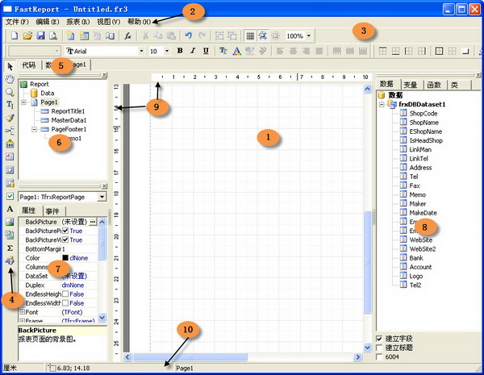
看一下报表设计器，在上图中用数字进行了指示：
1 – 报表设计器工作区；
2 – 菜单栏；
3 – 工具栏；
4 – 对象工具栏；
5 – 报表页标签；
6 – “报表树”窗体；;
7 – “对象查看器”窗体；
8 – “数据树”窗体， 可以从此窗体中拖到一个数据元素到工作区；
9 – 标尺。 当往工作区拖动标尺时，将会出现一根引导线；
10 – 状态栏。

1.1.0控制键
键 | 描述
Ctrl+O | “文件|打开…” 菜单命令
Ctrl+S | “文件|保存” 菜单命令
Ctrl+P | “文件|预览” 菜单命令
Ctrl+Z | “编辑|撤消” 菜单命令
Ctrl+C | “编辑|复制” 菜单命令
Ctrl+V | “编辑|粘贴” 菜单命令
Ctrl+X | “编辑|剪切” 菜单命令
Ctrl+A | “编辑|全选” 菜单命令
方向键, Tab | 在对象间移动
Del | 删除选中的对象
Enter | 访问选中对象的编辑器
Shift+方向键 | 修改选中对象的大小
Ctrl+方向键 | 移动选中的对象
Alt+方向键 | 选中的物体附着到最近的一个特定的方向

1.2.0鼠标控制
操作 | 描述
左键 | 选择对象；粘贴一个新对象； 移动名调整一个对象的大小。 对于选中的物体，你可以通过拖曳左下角的方块来放大或缩小。
右键 | 显示选中对象相关的菜单。
双击 | 访问对象编辑器，如果在工作区空白处双击会出现“页面设置”对话框。
鼠标滚轮 | 向上或向上滚动页面。
Ctrl +鼠标滚轮 | 缩放报表。
Shift + 左键 | 切换对象的选择。
Ctrl + 左键 （原文是右键，有误） | 按住左键拖动，将出现虚线框，释放左键时所有被虚线框捕获的对象将被选中。该操作也可以由点击空白页面,并移动鼠标光标到所需的位置。
Alt + 左键 | 如果选中的对象是文本对象, 可直接编辑对象的文本。

1.3.0工具栏

1.3.1设计栏
与对象工具栏是一体的，有下列基本的按钮：
图标 | 名称 | 描述
 | 选取工具 | 一个标准的操作方法,显示一个鼠标指针，用来选择对象，修改大小等等。
 | 徒手工具 | 点击该图标后可以拖动报表。
 | 显示比率工具 | 点击鼠标左键放大报表显示(每次增加100%),点击右键缩小显示(每次减少100%)。当按住左键拖动时，指定区域会被缩放。
 | 文本工具 | 点击“文本”的对象后可以在报表内直接编辑文本内容。按住鼠标左键拖动，在拖动区域会自动生成一文本对象，同时跳出文本编辑器。
 | 格式刷 | 当“文本”对象选中时，此按钮才可用。点击此铵钮时“文本”对象的格式被复制,再点击另一“文本”对象时，将获得前一文本对象的格式。

1.3.2标准工具栏
图标 | 名称 | 描述
 | 新报表 | 建一个报表
 | 打开 | 从文件中打开一个报表，快捷键 – “Ctrl+O”
 | 保存 | 保存报表，快捷键 – “Ctrl+S”
 | 预览 | 预览报表，快捷键 – “Ctrl+P”
 | 新页面 | 在报表中新增一个页面
 | 新对话框 | 在报表中新增一个对话框
 | 删除页 | 删除当前页面
 | 页面设置 | 打开“页面设置”对话框
 | 变量 | 打开“变量编辑”对话框
 | 剪切 | 剪切当前选中的对象，快捷键 – “Ctrl+X”
 | 复制 | 复制当前选中的对话框，快捷键 – “Ctrl+C”
 | 粘贴 | 粘贴对象，快捷键 – “Ctrl+V”
 | 撤消 | 撤消最后一次操作，快捷键 – “Ctrl+Z”
 | 恢复 | 恢复最后一次撤消的操作，快捷键 –““Ctrl+Y”
 | 显示珊格 | 在页面中显示珊格，珊格间距可以在“设计选项”中进行设置。
 | 珊格对齐 | 在拖动或修改对象的大小时，对象坐标/大小会根据珊格间距步进式调整。
 | 适应珊格 | 改变选择的对象尺寸/位置，以便对象定位到珊格交点处。
 | 显示比率 | 设置页面缩放比率。

1.3.3文本工具栏
图标 | 名称 | 描述(简单，不译)
No style | 样式
Arial | 字体
10 | 字号
 | 加粗
 | 倾斜
 | 下划线
 | 字体设置
 | 字体颜色
 | 突出显示
 | 文本方向
 | 左对刘
 | 居中对齐
 | 右对齐
 | 两端对齐
 | 顶对齐
 | 垂直居中
 | 底对齐

1.3.4边框工具栏
图标 | 名称 | 描述(简单，不译)
 | 上框线
 | 下框线
 | 左框线
 | 右框线
 | 外侧框线
 | 无框线
 | 阴影
 | 背景颜色
 | 外框颜色
 | 外框样式
 | 外框宽度

1.3.5对齐工具栏
图标 | 描述
 | 左边对齐/左对齐
 | 中心对齐/居中对齐
 | 右边对齐
 | 上边对齐
 | 垂直居中.
 | 底边对齐
 | 水平方面等间距.
 | 垂直方向等间距
 | 窗体中水平居中
 | 窗体中垂直居中
 | 设置所有的选中的对象与第一个对象同等宽度
 | 设置所有的选中的对象与第一个对象同等高度

1.4.0设计选项
通过菜单“视图|选项…”可以打开“设计选项”窗体。
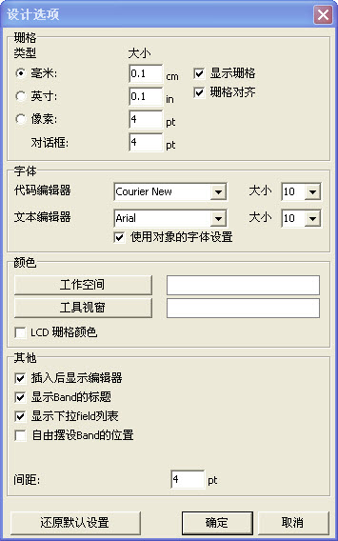
在这里你可以设置报表设计的单位(厘米,英寸,像素),并指定每个珊格的大小。提示：在设计期间通过双击状态栏左边可以切换设计单位。
也可以点击报表设计器标准工具栏上的按钮来决定是否显示珊格，是否需要珊格对齐功能。可以设置代码编辑窗体或“文本”编辑器的字体。“使用对象的字体设置”选项如果是激活的，文本编辑器的字体将与正编辑的文本对象的字体保持一致(经测试无效，不知道是不是理解错误)。
工作区(工作空间)及基它窗体默认的背景色是白色的，可以通过“工作空间”和“工具视窗”来修改背景色。
“LCD珊格颜色”选项选中后将稍微增加珊格线的对比度，改善在LCD屏幕上的可见度。
“插入后显示编辑器”控制对象插入后发的事件。如果选项被选中，当对象插入时将显示其相关的编辑器。当创建大量空白的对象时，建议取消此选项。
取消“显示Band标题”选项可以节约页面的设计空间。
“显示下拉Field列表”选项中时，鼠标移动到与数据字段有关的“文本”对象上时会出现下列表。此选项在文本对象相当多且小时显得非常有用。
“自由摆设Band的位置”选项可以禁用页面band的吸附功能。默认是未选中的，这样Band可以根据它们的功能进行自动分组。A gap between bands can be set in the “Gap between bands” field（这句话翻译不出来了）。

1.5.0报表设置
从“报表｜选项…”菜单命令打开“报表设置”窗体，有三个页面设置项。
第一页是“常规设置”
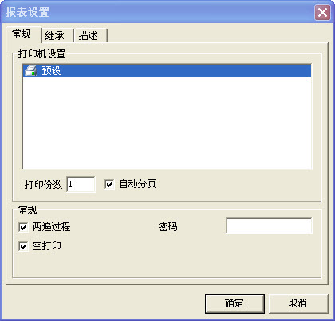
在此页面可以给每份报表指定一个打印机，此打印机在报表打印时将默认选中。当系统中装有多种打印机时，此方法可能非常有用。比如，文本文件可以指定一个单色的打印机，而带图片的文件可以指定一个彩色打印机。在打印机设置里面有“默认打印机”(图片中是“预设”)项，选中此项，表示报表与任何打印机无关，因此在报表被打印时必须指定一个打印机。
同时你可以指定报表的打印份数和是否自动分页，设置的这些值将在报表打印时显示在报表打印窗口中。
如果选中“两遍过程”选项，报表将分两步生成。第一遍生成报表并分成相关页面，但没有保存相关结果；第二步把报表的相关结果保存在流中从而形成一份标准报表。
为什么需要两遍报表呢？使用此选项更多可能是报表需要显示总页数，比如“Page 1 of 15”页信息。总页数是在报表第一遍时生成的且可通过系统变量“TotalPages”引用。常犯的一个错误是在单遍的报表中引用此变量，此时它的返回值是“0”。
另一个用法是在报表第一遍时执行某些运算而在第二遍时显示运算的结果。比如，需要在分组头中显示合计值，而合计值通常是在分组脚中进行计算并显示的。这种类型的计算一般是在对象的“OnBeforePrint”事件中编写相关脚本来实现的。
“空打印”选项允许在没有任何数据的情况下也生成报表，如果未选中，将不会生成空报表。
“密码”项允许为当前报表设置一份密码，打印报表时必须输入此密码。
在第二页设置报表继承选项
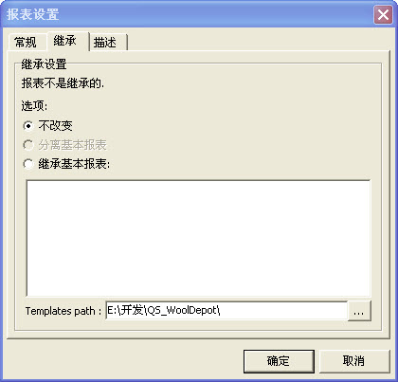
在后面“报表继承”章节你可以学到相关的继承内容。在此对话框你可以看到基类报表的名字（如果报表是继承的），分离报表（此时报表会报分离出来形成一个独立的不再是继承的报表）和继承基本报表。
第三页设置报表相关属性及描述信息。
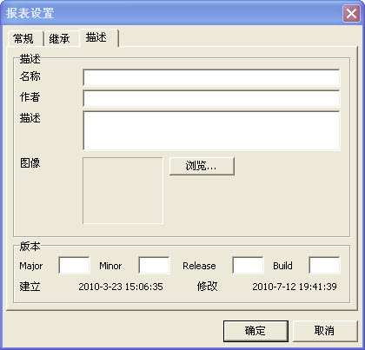
在这个对话框是各方面的信息，根据自己的的需求进行设置即可。

1.6.0页面设置
页面参数设置界面可以通过“菜单|页面设置…”或双击报表页面空白区域可打开。
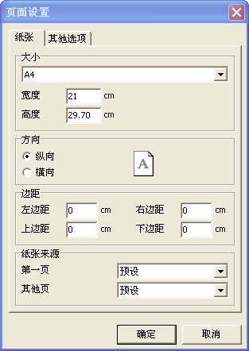
在第一页可以设置纸张大小，方向及面边距。在纸张来源下拉列表中可以为第一页及其它页设置相关的打印托盘。
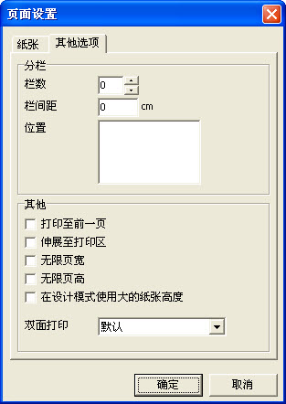
在第二页，可以为多栏报表设置栏数，默认设置是0，如上图。
“打印至前一页”意思是从前面一页的空白区域紧接着打印。此设置对一包含多页的报表模板打印或打印批次（复合式）报表时常有效。
“伸展到打印区域”选项报表预览或打印时，其偶数的页边距设置无效（奇数页设置有效）。
“无限页高”与“无限页宽”在预览或打印报表时会根据报表实际数据量自动增加纸张的宽度及高度（及纸张的高度和宽度取决数页面数据的多少）。因此，此情况下，只存在一张大纸而不是几张标准大小的纸。
“在设计模式使用大的纸张高度”选项会使报表增加几倍的高度。在报表设计时如果有很多栏(Band)且栏相互重叠时可设置此参数。此设置仅在报表计时有效。

2.0.0创建报表

2.1.0报表对象
在FastReport中一个空白的报表代表一张纸。用户在报表的任何地方可以加入相关对象（显示文本或图片），同时可以定制报表的外观。下面简单的看下标准包中的相关组件。
“Band”(栏)对象，在设计报表期间，根据选择的类型创建一个相应功能的区域。
“文本”对象，在一个矩形区域内显示一或多行文本。
“图片”对象，显示“BMP”、“JPEG”、“WMF”或“EMF”格式的图片。
“线形”对象，显示一水平或垂直的直线。
“系统文本”对象，显示系统信息(日期，时间，页数等等)，也可以显示聚合值。
“子报表”对象，在基本页中插入一额外的报表。
“绘图”对象，包含多个不同的几何图形（斜线，矩形，圆角矩形，椭圆，三角形，菱形）。
“图表”对象，以不同的图表显示数据（饼图，柱状图等等）。
“Rich文本”对象，以RTF格式显示文本。
“复选框”对象，以“√”或“×”显示。
“条码”对象，以条码形式显示数据(可生成多种条码)。
“OLE”对象，以OLE技术显示对象。
这些基本对象很有可能需要与“栏”或“文本”对像一起使用。在本单你将进一步学到他们的功能。

2.2.0文本对象
文本对象具有许多特性。诸如显示文本，边框和填充颜色，能显示任意大小和任何样式的字体。所有的这些参数可以在工具栏上设置。
下面有几个例子(从本章开始，图片将直接引用原文图片，不做中文转换)：
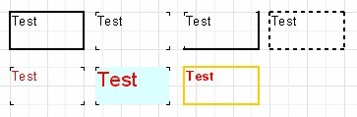
现在我们看下此对象的其它特性。举个例子，放一个文本对象，然后在里面输入两行文字：
This is a very, very, very long text line.
And this is another line, the shorter one.
首先我们设置对象显示边框，然后通过鼠标设置对象的大小为9×3cm。可以看到文本对象不是以单行的方式显示文本，而是显示成了多行。现在我们把对象宽度减少到5cm，很明显，长文本没有足够的空间的显示而自动换行了。出现这种情况是与文本对象的属性“WordWrap”(自动换行)有关。如果禁用此属性(在对象查看器或对象的右键菜单中可以设置)，长文本将会被切断。
现在我们来看下此对象的文本是如何对齐的。对齐工具按钮在文本工具栏中，可以设置水平或垂直文本对齐。注意“Block Align”（块对齐/两端对齐）按钮，它会根据对象的边缘来对齐段落中的文本，此参数必须在“WordWrap”属性设置为true时才有效。
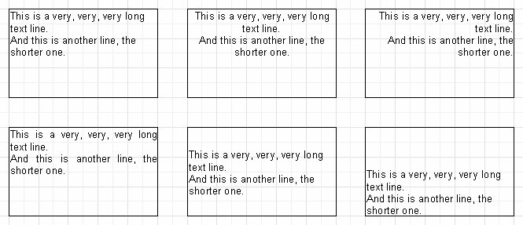
在文本对象中的文本可以旋转任意角度(0…360)，文本工具栏中按钮可以迅速设置文本的角度为45，90，180，270度。如果想要旋转到其它角度，请在对象查看器中属性“Rotation”(旋转)中设置想要的角度。参考下面情况，当设置文本的角度不是90,180,270度时文本可能超出文本对象的边界，此时需要调整文本对象的高度来适应文本的显示。
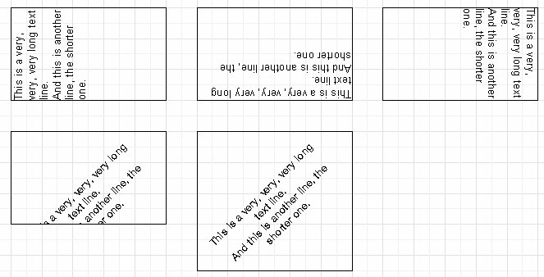
另外，我们简单看下影响“文本”对象显示的其它属性，大部分的属性仅在对象查看器中可以看到。
“BrushStyle”(画笔样式)，填充对象的样式。
“CharSpacing”(字符间距)，字符间的间距，以像素为单位。
“GapX”和“GapY”(GapX缩进，GaxY垂直方向边距)，设置文本对象（注意是文本对象，不是文本）左边缩进及上下边距。
“LineSpacing”(行间距)，设置行与行之间的距离，以像素为单位。
“ParagraphGap”(段落首行缩进)，设置段落的首行缩进距离，以像素为单位。

2.3.0文本对象中使用HTML标签
文本对象中可以解释简单的HTML标记。HTML标记在默认情况下是禁用的，要启动此功能，可以在文本对象的右键菜单中“允许HTML标记”或在对象查看器中设置“AllowHTMLTags”属性。下面是文本对象支持的一些HTML标记列表：
<b>--加粗文本显示；
<i>--倾斜显示文本；
<u>--文本显示下划线；
<sub>--文本以下标方式显示；
<sup>--文本以上标方式显示；
<font color>--设置文本颜色；
<nowrap>--文本显示禁止换行，相当于属性“WordWrap”。
注意：文本对象支持的HTML标签并不多，对于大多数应用程序而言也不够用，而且不能修改字体大小和名称，否则FastReport单元Text-Rendering将变得异常复杂。
下面的例子示范如何使用标记。
text <b>bold text</b> <i>text in italic</i> <b><i>bold and in italic</b></i>
E = mc<sup>2</sup>
A<sub>1</sub> = B<sup>2</sup>
this is a usual text, <font color=red>and this is a red one</font>
this is a usual text, <font color="#FF8030">and this is an orange one</font>
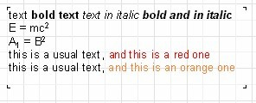

2.4.0文本对象显示表达式
这些通用对象最重要的一个特性不是显示静态文本，而是显示表达式。对象中可以同时输入文本和表达式。下面以一个例子说明表达式是怎么被执行的，请在对象中输入下面的文本：
Hello, World! Today is [DATE]。
运行报表，我们可以看到类似下面的结果：
Hello, World! Today is 2010-08-30。
为什么会产生这种结果呢？因为在FastReport运行时，如果碰到方括号包含的表达式，报表引擎会自动计算其值并在文本中插入相关结果（替换表达式）。文本对象可以包含任意多个表达式。单个变量和计算表达式都可以附加在方括号内（如[1+2*(3+4)]）。任何常量，变量，方法和数据库字段也可以在表达式中使用。在本章我们将学到更多的其它性。
FastReport自动识别附加在方括号中的表达式及文本。但是如果我们的文本对象中包括方括号，而又不希望被看成表达式时该是怎么办呢？比如，我们需要显示下面的文本：
a[1] := 10
FastReport会认为a[1]是个表达式，于是显示成了：
a1 := 10
当然，这并非我们想要的。解决这一问题的方法就是禁用此功能，在对象查看器中禁用“AllowExpressions”属性（右键菜单“AllowExpressions”,即“允许表达式”）。设置后所有表达式将被忽略，显示的结果将是实际文本：
a[1] := 10
有时候需要文本对象中即包含表示式又显示方括号，例如：
a[1] := [myVar]
禁用表达式功能可以显示方括号，但同时也不处理表达式了。此种情况，FastReport为用户提供了另一用指派表达式符号的方法。这就是“ExpressionDelimiters”(表达式隔符)属性，默认它被设置为“[,]”。此时我们可以使用尖括号来取代它：
a[1] := <myVar>
“<,>”必须在属性“ExpressionDelimiters”中设置才能生效，且需用逗号来分隔开始和结束符。仅管如此，开始和结束符不能与“<%,%>”相似，否则设置无效。如果设置为“<%,%>”我们会看到如下结果：
a[1] := <%myVar%>

2.5.0报表中的栏目
Bands(栏目)用于在生成页面时按照逻辑顺序生成其包含的对象。当我们放置一个对象在某个栏目中，如“Page Header”（页头），报表引擎就会在每页的页头生成这个对象。同样，“Page Footer”（页尾）栏会在每页的底端显示其包含的所有对象。下面我们看一个例子，我们将创建一个报表，在页首显示“Hello”，在页的右边显示日期，右下脚显示页码。
打开报表设计器，然后点击工具栏中“New Report”（新报表）按钮，设计器会自动生成一个模板报表，它包含三个栏，分别是“Report Title”（报表抬头），“Master Data”（主数据），“Page Footer”（页脚）。现在，我们删除主项数据（点击主项数据空白区域或点击主项数据栏目头部然后按“delete”键，或使用右键菜单“删除”），然后点击对象工具栏中“Add Band”（插入Band）从其下拉列表中选择“Page Header”（页首），就加入了一个新的页首栏。同时，报表中已存在的栏会自动往下移动。FastReport设计器会自动调整栏在报表中的位置，如与首或头有关的栏会显示在上面，与数据有关的栏在中间，与尾或脚有关的栏在下面。
现在，我们往刚才的报表中加入一些对象。添加一个“System Text”（系统文本）在页首中，然后在它的编辑器“System variable”（系统变量）下拉列表中选择“[DATE]”(你应该还记得在文本对象中“[DATE]”会被显示为日期)。在报表抬头栏中添加一个文本对象，输入文本内容“Hello!”。到于页码文本对象，其实已经自动添加到页尾栏中了。
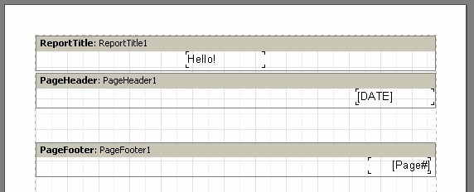
运行报表，将会看到各对象显示在相应的位置上：
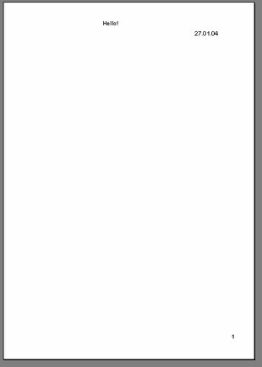
可见，栏目负责各对象在恰当的位置显示是取决于它栏目类型的。于是，我们可以在报表的第一页或最后一页添加相关的对象。在大部分报表中，我们需要的栏目是以下面的方式来工作的：
“Page header”（页首）栏，是在报表每页的顶部显示数据。
“Page footer”(页尾)栏，是在报表每页的底部显示数据。
“Report Title”（报表抬头/报表标题）栏，在报表第一页显示数据。至于显示在页首的前面还是后面，根据报表页面属性“TitleBeforeHeader”来决定。
“Report Summary”（报表合计）显示在报表的最后一页。

2.6.0数据栏
现在我们学习如何打印数据库表内容或查询的数据。一张表，它有很多行数据，且每行数据包含多列(字段)。FastReport使用一种特别类型的栏(数据栏databands)来打印这些数据。通常是名称带有 “xxx data level”类型的栏。打印整个表或此表的几个字段，你必须添加这种数据栏到报表中，然后把它与表联接起来，最后添加你需要打印的字段对象。当FastReport生成报表时，数据栏会根据表中记录的行数重复打印多少次。如果报表页空间不够，报表引擎会自动换页。

2.7.0 TfrxDBDataSet
FastReport组件面板中的“TfrxDBDataSet”连接组件，用于连接一个表或数据源。这种组件扮演着数据源与FastReport核心相互通信的角色。它负责数据的导航及引用，这使得FastReport核心独立于任何其它的数据访问。FastReport可以在“BDE”与“IB_Objects”或其它类型的数据集同时存在的情况下运行，且可以不需要连接数据库，直接从其它数据源 中获取数据（如数组或文件）。TfrxDBDataSet组件是专门为数据库数据源设计的，与TdataSet类型的数据控件兼容（如BDE，ADO，IBX等等）。“TfrxIBODataSet”组件是为“IB_Objects.”设计，而“TfrxUserDataSet”组件用于其它数据源（如数组，文件等等）。
使用TfrxDBDataSet非常容易，要连接数据源，你需要在对象查看器中设置“Dataset”属性（它直接与表或查询相联接）或“DataSource”属性(它连接一个“TDataSource”组件)。两种设置方法是等效的，不过前者不需要“TdataSource”组件就可以使用数据。
要使TfrxDBDataSet组件(用于数据联接)在报表中可用，必须在报表中明确指定数据源。在报表设置中“报表｜数据…”菜单中打开数据源窗体并选择需要的数据源。
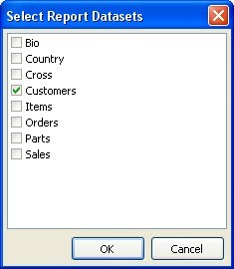

2.8.0客户报表
接下来的报表会比前一个报表复杂的多（它包含一个公司客户表的数据库表）。要设计这个报表，我们需要使用Delphi开发工具包含的示例数据库“DBDEMOS”。现在，我们新建一个Delphi工程，往窗体上放入组件“TTable”并设置其属性：
DatabaseName = 'DBDEMOS'
TableName = 'Customer.db'
要在FastReport中使用表数据，还需要加入“TfrxDBDataSet”组件，设置它的属性：
DataSet = Table1
最后，放一个“TfrxReport”组件(FastReport最基本的组件)到窗体上，打开设计器（双击TfrxReport组件即可），点击“New report”（新报表）按钮，FastReport会自动创建一个带有三个栏的基本报表（三个栏：“Report Title”，“Master data”，“Page footer”）。点击“Report|Data”（报表｜数据）菜单，然后选择“frxDBDataSet1”（因为刚才窗体上只添加了一个TfrxDBDataSet组件，所以此窗口中也只有一个）组件，点击确定关闭窗体，此时在“Data”(数据)窗口中会看到刚添加的数据集及其字段列表。
现在我们开始设计报表，首先，添加一个文本对象到“Report Title”栏中并输入文本“Customer list”。其次我们需要把“Master data”与数据集联接起来，有三种方法可以达到此目的：
- 双击此栏；
- 在栏的右键菜单中选择“Edit…”（编辑…）；
- 对象查看器中设置栏的“DataSet”属性。
然后要在此栏中放4个文本对象（分别显示客户编号，客户名字， 电话及传真）。为了说明FastReport的特征，我们将用几种方法来实现。第一种：放置一个文本对象到此栏中，然后手工输入“[frxDBDataSet1.”CustNo”]”，此方法需要手工输入，且容易导致输入错误，所以也是最复杂的一种方法。要与字段关联更容易点，可以使用“插入运算符“按钮（在文本对象编辑窗口的工具栏中，点击它时会出现一个对话框），选中我们需要的字段，然后双击再点击确定按钮就添加进来了。
第二种添加字段的方法：在对象查看器中设置文本对象的属性。在栏中放入另一个空文本对象，然后在对象查看器中设置属性：
DataSet = frxDBDataSet1
DataField = 'Company'
此两个属性都是以下拉列表来显示的，所以只要用鼠标选择即可。
第三种方法是从数据窗口中“拖放”需要的字段到报表中。这是最简单的一种方法。在拖放前，需要设置数据窗口底部“Create Header”（建立标题）项为不可用（否则还会创建另外一个用来显示字段标题的文本对象）。用手鼠标拖“Phone”字段到栏中然后松开。
第四种方法：需要栏与数据集相联接且“View|Option…”（视图｜选项…）中显示字段下列列表项可用。在栏上放一下空文本对象，然后把鼠标移动文本对象上，此时在文本对象右边会显示一个下拉列表按钮，点击会出现数据集中所有字段列表，然后选择“Fax”字段。
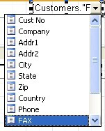
报表设计到此完成：
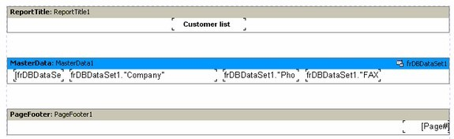
点击预览报表按钮，可以看到结果：
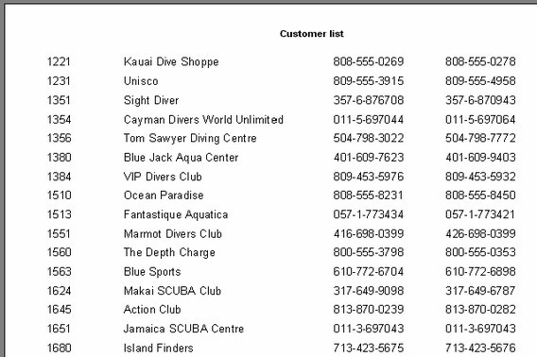

2.9.0文本对象显示数据字段
从上一节可知，文本对象不仅可以显示静态文本和表达式，还可以显示数据库字段。且还有两种方法去设置与字段关联：在文本对象中输入相关链接或使用“Dataset”和“DataField”属性去连接需要的字段。当我们需要显示字段内容及其相关描述时可以使用第一种方法。例如：
Contact person: [frxDBDataSet1.”Contact_Person”]
如上所示，链接数据库字段有特殊的语法：数据库名.’’字段名”。字段名（以及设置的名字）可以包含空格，但在点与引号之间是不允许存在空格的。
文本对象不仅可以连接字段，而且可以在链接的字段上应用不同的计算操作：
Length (cm): [<frxDBDataSet1."Length_in"> * 2.54]
注意上面方括号与尖括号的使用，默认的方括号是表达式之间的分隔符，如有需要，方括号可以用其它开闭序列符号（查看2.4.0节）代替。使用在表达式中的尖括号用来标识“FastReport”变量或数据库字段。按此规则，我们应该写：
Contact person: [<frxDBDataSet1."Contact_Person">]
而不是
Contact person: [frxDBDataSet1."Contact_Person"]
不过，上面的两种写法都是正确的，这是因为在一个仅包含变量或数据库字段的表达式中，FastReport允许不使用尖括号，如果一个表达式包含几种元素，那么尖括号必须存在：
Length (cm): [<frxDBDataSet1."Length_in"> * 2.54]

2.10.0别名
在前面的报表（2.8.0）中，我们使用了“frxDBDataSet1”的数据源及下列字段：“CustNo”，“Company”，“Phone”和“Fax”，相应的，我们得像“[frxDBDataSet1.”CustNo”]”一样在报表中插入字段。它看起来似乎不容易理解，我们可能需要对数据源及字段重新命名，把它直接取名为“Our clients”和“Number”，然而“frxDBDataSet1”是组件的名字，它是不允许更改的，而“CustNo”是字段名，也不能直接重命名。不过还是有一种方法，那就是取别名，即给数据源和字段再取一个容易修改的名称。如果取了别名，此别名可以在FastReport中直接使用，否则只能使用原始名称。
在FastReport中重命名数据源及字段非常容易，不过需要在Delphi环境下才能操作。双击frxDBDataset1组件，打开别名编辑器，在此窗口中可以给数源及其字段重命名，选择需要的字段，然后输入别名：
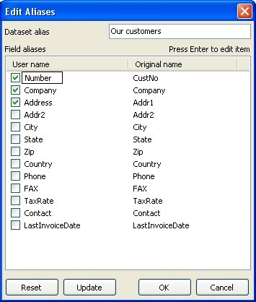
注意，数据源的别名可以不使用别名编辑器，可以直接修改frxDBDataSet1组件“UserName”属性。
如图重命名后，接下来需要修改报表。修改文本对象中的字段名可以使用2.8.0中提供的四种方法。移动鼠标到文本对象上，文本对右边会出现下拉列表按钮，点击按钮然后选择需要的字段，现在数据源及其名字看起来容易理解多了。
注意：最好在报表设计初期就重命名，可避免以后设计报表时又返回来重命名字段。
个人补充：此重命名功能依赖于Delphi开发环境，且在程序分发后，设计器不具备重命名功能，而整个程序在使用过程中可能不断修改、升级，因而字段也会不断变化，所以不使用此功能反而此程序变得更加灵活。在本司封装的设计器中已摒弃了此功能。

2.11.0变量
除了使用别名，还有另外一种方法为字段（不仅仅是字段）设置容易理解的名称，我们可以像使用字段名或表达式一样使用变量。在FastReport创建和使用变量，选择“Report|Variables…”（报表｜变量…）菜单，然后点击工具栏中“Variables”（变量）按钮。
在FastReport中变量列表有两层结构，首层为类别，第二层才是变量。分类变量主要是当变量太多时管理方便。至少要建立一个变量类别，即不允许存在没有类别的变量。另外类别仅仅是对变量进行分类，它们并不在报表中存在，所以在设置报表变量时，变量名称必须唯一（即使在不同的类别中）。
下面以一例子来说明变量的使用，假如当前报表有两个数据源：第一个是“frxDBDataSet1”，它有字段“CustNo”和“Name”；第二个是“frxDBDataSet2”，有字段“OrderNo”和“Date”。我们可以把下面的变量与字段联系起来：
Clients
Client number
Client name
Orders
Order number
Order date
“Clients”和“Orders”是变量类别。打开变量编辑器，使用 “New Category”（新建类别），“New variable”（新建变量），“Edit”（编辑）按钮建立上面的变量列表。选中一个报表变量，然后双击右边数据窗口中要关联的字段，在编辑器窗口表达式窗口中会自动生成链接表达式。现在，变量就与字段联接起来了，它的值就是字段的值，如果有必要，表达式可以修改包含其它方法或其它变量。请注意：变量类别不可以使用。
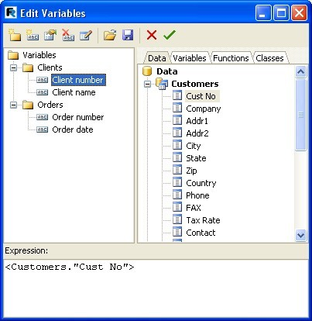
设置好变量，关闭变量编辑器。与插入字段相比，在报表插入变量方法并没有多大不同。我们即可以手工输入“[Client number]”文本来插入变量，也可以从数据提供窗口中直接拖需要的变量到报表中（如果没有此窗口，设置“视图|工具栏|数据树”菜单）。
回顾一下，到目前为止，我们学到了什么：
- 报表计包含设计页面；
- 页面包含着FastReport对象，这些对象放置在页中或放置在相关栏中；
- 栏在报表设计页面中根据他们的类型占据相关位置，并在输出报表页面时控制他们包含的对象显示；
- 文本对象包含着我们需要在指定位置显示的文本，可以是多行方式，可以包含静态文本，数据字段，变量，表达式或他们的组合。
- 数据类型的栏：Master(主数据), Detail(明细数据), Subdetail(子明细数据)等等，根据关联的数据源行数控制显示次数。报表引擎根据数据行及设计的页面决定报表的页数。注意：虽然所有的数据栏都与主数据一样具有数据类型，但这仅与报表输出时在不同位置显示有关，而实际的数据关系还依赖于它们联接的frxDBDataset的数据或查询的关系。

2.12.0图片对象
在报表中经常会使用到图像，通过图片对象，可以在报表中插入Logo，员工图像或其它图像数据。图像格支持“BMP”，“JPEG”，“ICO”，“WMF”和“EMF”。
创建一个报表，放置一个图片对象，在对象编辑器（如果没有自动打开，双击图片对象或选中图片对象按Ctrl+Enter键）内，可以清除或加载需要的图像。
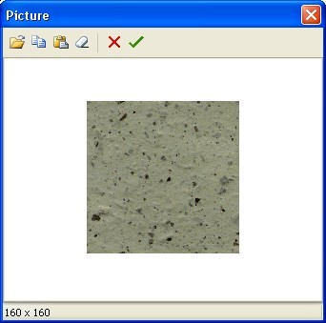
图片对象的右键菜单允许设置对象查看器中以下属性：
AutoSize（自动大小）；
Stretch（伸展），默认启用；
Center（居中）；
KeepAspectRatio（保持高宽比）。
如果自动大小启用，图片对象将根据图像大小自动调整自身大小。为方便使用，此属性默认禁用。
伸展属性默认启用，此选项会调整对象中图像的大小。用鼠标调整图片对象大小，图像总会跟随对象的大小自动调整，如果禁用此选项，图像以原始大小显示。此选项效果与自动大小选项是不一样的，伸展选项是调整图像适应图片对象，而自动大小正好相反，且自动大小总是使得对象大小等于图像原始大小。
居中选项使图像在图片对象中居中显示。

2.13图片报表
与报表中大部分对象一样，图片对象也可以显示数据库字段。要连接需要的数据库字段只要设置图片对象“DataSet”和“DataField”属性即可。与文本对象相比，图片对象连接数据库字段设置仅此一种方法。
下面设计一个报表，此报表显示鱼类图片及其名字。设计此报表需要“DBDEMOS”示例数据库（Delphi开工具自带）。
在Delphi中新建一工程，然后放置一“TTable”组件并设置属性：
DatabaseName = 'DBDEMOS'
TableName = 'Biolife.db'
要在报表中使用此表数据，还需要加入“TfrxDBDataSet”组件并设置属性：
DataSet = Table1
UserName = 'Bio'
最后，加入“TfrxReport”组件，双击此组件打开报表设计器，点击“New report”（新建报表）按钮后FastReport创建一个基本的报表。从“Report|Data”（报表｜数据）菜单中选择数据源“Bio”。
现在在报表中添加相关对象，在“Report Title”（报表抬头）放置一带文本“Fishes”的文本对象。双击“Master Data”(主数据)栏，选择数据源“Bio”，用鼠标拖动栏高度为5cm（或直接在对象查看器中设置高度属性）。在主数据栏中放置一文本对象并连接数据库字段“CommeName”，然后再放置一图片对象并通过对象查看器连接数据库字段“Graphic”：
DataSet = Bio
DataField = 'Graphic'
上面的属性在对象查看器中都以列表的形式显示，直接选择即可。再调整图片大小为4×2.5cm。
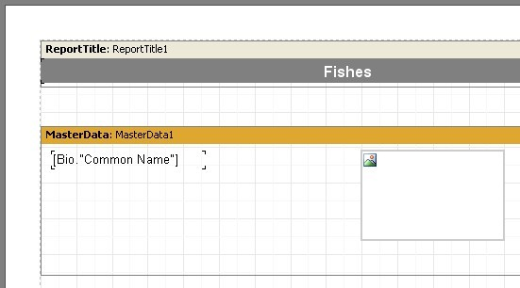
点击预览按钮预览报表：
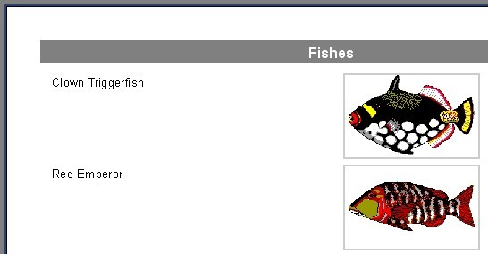

2.14.0多行文本显示
以上一节报表为例，在“Biolife”表中有个字段“Notes”，它包含每种鱼类的详细描述。在报表中加入此字段。
乍看之下，加入此字段似乎很容易：直接在主数据的两个对象之间加入文本对象并与字段“Notes”连接，设置对象大小为8×2.5cm。预览报表，将会看到当前输出并不满足我们的需求。
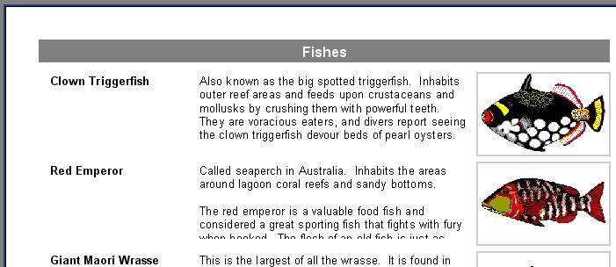
FastReport是根据要求来生成报表的，字段“Notes”是多行文本的，因此大小并不固定。同时显示此字段的文本对象大小是固定的，这就是为什么图中有些文本被剪裁掉。
如何解决此问题呢？想当然的我们可以增加文本对象大小或减小字段，但是对鱼类的描述文本有的可能很长，而有的可能只有廖廖几句，因此这样设置会浪费纸张。事实上在FastReport中可以通过设置相关属性来解决此问题。
栏与对象都可以自动调整高度以适应记录的需要，不过需要设置栏与文本对象的“Stretch”属性，不过文本对象本身具有伸展的能力，所以还需要对文本对象进一步设置。
文本对象可以根据其内容自动调整高度，此时需要设置“AutoWidth”和“Stretch”属性。属性“AutoWidth”允许以不自动换行的方式调整宽度，这在单行文本显示且不需要换行时有用。“Stretch”属性使对象在不改变对象宽度的情况下根据内容自动调整对象高度。在对象查看器中“Stretch”属性有几种模式可供选择：
smDontStretch – 不伸展对象，默认设置；
smActualHeight – 伸展对象高度以适应文本内容；
smMaxHeight – 伸展对象，使得对象底部与栏的底部对齐。
看一下文本对象的“Stretch”属性。通过右键设置或者在对象查看器中设置“StretchMode = smActualHeight”属性，然后再设置主数据栏的“Stretch”属性，预览确认报表是否按预期的显示：
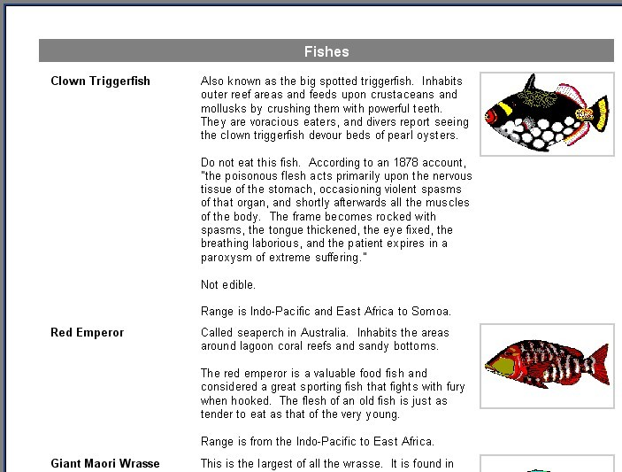
如图可见，创建报表的时候，Fastreport根据数据填充对象，根据“Stretch”属性否伸展对象并为栏计算高度以适应所有对象。如果栏属性“Stretch”禁用，栏的高度将根据设计时报高度显示而不自动调整。如果文本对象此属性是启用的，我们可以看到文本对象依然根据其内容自动调整高度，但栏没有，这会导致了文本相互重叠。

2.15.0数据拆分
注意报表的一个特别之处：在报表的底部有许多空白。为什么会有此情况呢？当一个报表生成时，FastReport使用用栏来填充空白之处，在每个栏显示完之后，空白部分就会减少。如果FastReport发现没有足够的空间显示下一个栏（栏的高度比报表页面剩余的高度大）就会生成一个新的页面，然后继续往下显示，直到数据显示完毕。
报表会包含的对象可能带有大文本，这也就是为什么栏的高度会非常大。因此，如果一个大的栏在页面上发现没有足够的空间供其显示时，它就会移动到下一页，于是前一页就留下了很多空白。见下图：
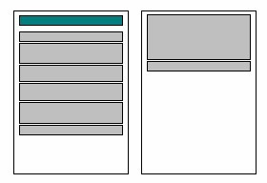
要限制纸张浪费，我们可以设置FastReport的一个特性，启用数据栏的“AllowSplit”属性，就会看到在报表的底部空白减少了：
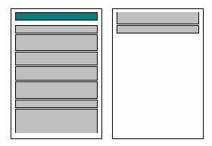
数据栏是如何拆分的呢？在FastReport中，有一部分对象支持这种特性，他们是文本对象，线型对象及“RichEdit”对象。当FastReport碰到需要拆分的栏时，它按以下方式执行拆分操作：
- 查找空间显示不可拆分的对象；
- 对于可拆分的对象显示一部分（文本对象会显示整行）；
- 生成新的页面，然后继续显示对象；
- 如果不可拆分对象没有足够空间显示，它会移动到下一页；在此对象下面的所有对象根据需要也会移动到下一页。
- 按照以上方式生成数据，直到全部显示完毕。
参考下图可清楚的知道拆分的算法：
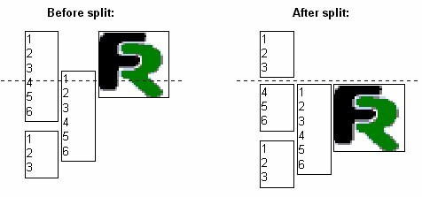
不过还是需要注意，拆分的算法并不完美，输出的报表也可能达不到预期的效果。当字体大小不一样时，栏目在拆分是通过一种比较复杂的方法对对象进行分组，此时使用此特性需要非常仔细：
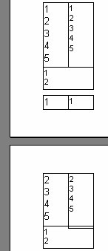

2.16.0文字围绕
在某些情况下，我们可能需要在对象周围实现文字环绕（比如在图片周围）。FastReport也支持这种特性，我们仍然以前面的报表作为示例。
再增加一个文本对象在“Bio.Notes”对象下面，如下图所示：
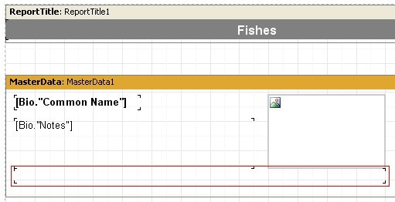
禁用文本对象“Bio.Notes”的自动伸展属性(StretchMode)，而对新增加的对象启用此属性。要使“Bio.Notes”对象的文本自动“流”到下面的文本对象中，还需要设置“Bio.Notes”对象的“FlowTo”属性。在对象查看器中，此属性的值可以从下拉列表中选择。选择刚才新增加的对象后报表看起来如下图：
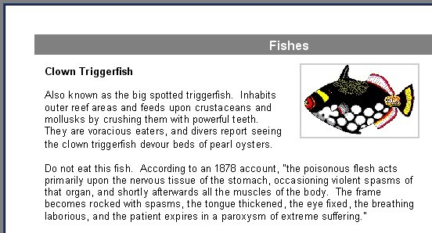
生成报表时，如果在上面的对象中文本发现没有足够的空间就会自动跳转到下面的对象中继续显示。因为对象是环绕图片的，所以文本环绕的效果也就显示出来了。
注意：两个对象相连接时主对象应该比链接对象先加入报表，否则，文本自动换行功能将作用不正确。如果报表运行不正确，选中链接对象，通过菜单“编辑|置于顶层”把它转到最前面。

2.17.0表格
有时需要用表格来显示报表，如价格列表报表。用FastReport设计这样的报表，用户需要设置数据栏内对象的边框属性。下面的示例演示了几种样式。
创建如下的报表：
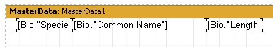
在栏内并排放置文本对象并最小化栏的高度。
首先最简单的表格样式就是全边框，要设计这种报表，需要设置所有对象的全边框线：
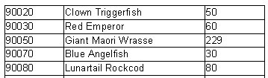
其次就是只显示水平线或垂直线，设置这种样式与上面方法相同，设置对象水平或垂直边框即可。
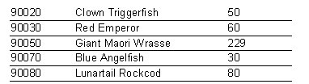
最后，显示外边框，报表需要稍微修改一下：
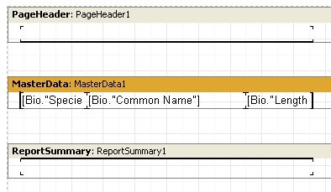
如图所示，需要在页首和页尾各加入一文本对象，并设置对象边框与数据栏边框对齐。现在报表看起来如下图：
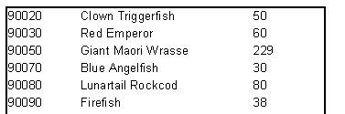
纵观所有示例，包含的数据栏都是固定大小。但要如何才可以显示一个可以自由伸展的表格呢？我们以下面的示例来说明。在报表中增加一个新字段（“Bio.Notes”多文本）。在前面已经讲过，需要设置数据栏和栏内文本对象的“Stretch”属性（个人补充一点：栏的属性是“Stretch”，文本对象的属性是“StretchMode”），此时，栏的高度取决于栏内文本对象的高度。现在，报表看起来应该是这样子的：
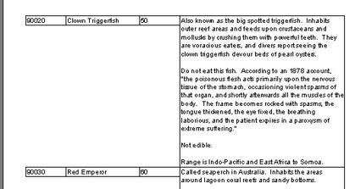
看起来此格式与我们需要的还有差距，我们希望相邻对象的边框也能伸展。FastReport可以很容易的解决此问题。设置栏内所有对象的“Stretch downwards”属性（或对象查看器中属性StretchMode=smMaxheight）。FastReport会首先计算栏的最大高度，然后使所有对象伸展到栏底边，现在报表有了变化：
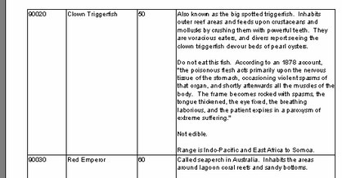

2.18.0打印Label
在报表中，数据诸如“Label”是按顺序摆放的。下面是一个报表示例，它打印鱼类的相关信息（参考前面的例子），采用Label控件制作，如下：
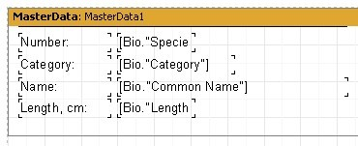
预览，将看到生成如下报表：
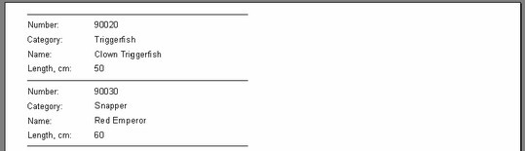
注意上面的报表，在页面左边还剩余着大量空白。若要报表填充整个报表，可设置页面栏数。双击报表空白区域或通过菜单“文件|页面设置…”可打开设置窗体：
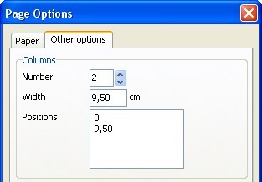
在此页，可以设置栏数，栏的宽度及位置。在当前示例中，需要设置栏数(Number)为2，其它参数会自动调整，此时，设计器中报表数据栏缩小如下所示：
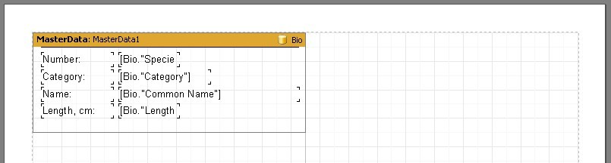
现在，报表按如下方式生成，首先显示第一栏数据，显示完后在此页面上生成另外一栏（如果未设置栏数将会生成另外一页），然后在此栏上继续从上到下显示数据。页面空间不够时生成另外一页，并继续从第一栏开始显示数据。
当前2栏的报表看起来如：
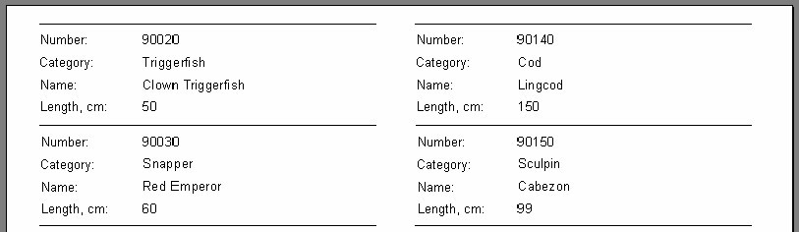
不仅是报表页面具有“Column”(栏)属性，所有的数据栏也具有此属性（Columns）。可以为页面内特殊的数据栏设置栏数，此时数据的显示是从左到右，然后从上到下，而不是前面的先从上到下然后才从左到右。
禁用页面的栏数（设置栏数为1），然后设置数据栏的栏数为2，FastReport以虚线框显示每栏的范围，通过“ColumnWidth”，“ColumnGap”属性可以设置栏宽度及栏间距。
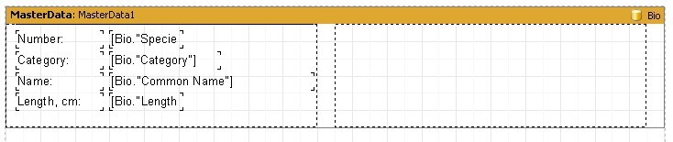
预览报表，会发现与前面的报表显示的顺序不一样了。

2.19.0子栏
报表中的某一行是由“Label”组成的，这些“Label”的大小各不相同。使用我们上面的例子来模拟这种情况，减少“Bio.CommonName”的宽度到2.5cm，然后启用伸展属性，同时也启用数据栏的伸展属性。为了更新清晰的说明情况，把数据栏内所有对象设置边框。预览报表：
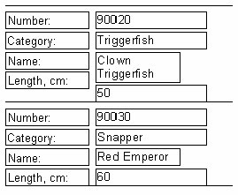
从预览的结果看，有个文本框因文本太长，其文本分两行显示。因此，在它下面的文本对象往下移动位置。文本对象的位置自动下移，是因为所有对象的“Shift”属性默认是启用的（在对象查看器中是ShiftMode=smAlways）。因此如果上面的对象有伸展的情况，下面的对象就会自动往下移动。移动多少，取决于上面的对象伸展了多少。
然而，这种情况并不令人满意，因为我们需要带“Length,cm”的文本对象也同时移动。在FastReport中，有一个专门的数据栏属性“子栏”，它链接到（在后面显示）父栏。添加一个子栏到报表中，然后把上面两个文本对象放置到子栏内。
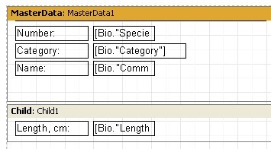
在对象查看器中设置主数据栏“Child”属性为当前子栏，现在，子栏在主数据栏每次显示完后会在其后面显示：
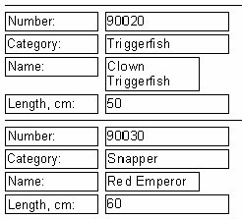
如图所示，标题栏就显示在了预期的位置，为了不让子栏移动到新的页面显示（即与父栏分开在两个页面显示而不成一个整体），启用主数据栏“KeepChild”属性（“KeepChild”属性在对象查看器中）。

2.20.0称动对象
前面讲的例子其实有涉及“Shift”属性，下面看另外一种模式“Shift on overlapping”（重叠时移动）。在对象查看器中对应此种模式的设置是“ShiftMode=smWhenOverlapped”。在此模式下，只有上面的对象发生了伸展情况，且伸展后会覆盖此对象时，此对象才会往下移动。下图显示三种情况，在图中只有第三种情况上面的对象会覆盖底部对象，于是底部对象移动了。
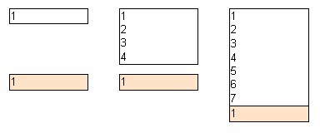
如果移动属性设置为“ShiftMode=smAlways”，那底部对象总是会往下移动：
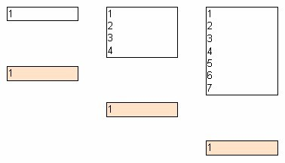
使用对象的此属性可以设计出相当复杂的报表，特别是一个对象同时覆盖几个对象时。下面的示例在上部有两个文本对象包含了可伸展的文本，而底部的对象设置了“重叠时移动”选项。因此，无论上面文本对象大小是多少，底部的对象总会紧靠上面的对象。
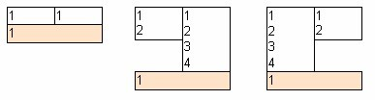
在此示例中，如果设置移动模式为“smAways”（总是移动），底部对象会移动两次，因为底部对象位于两个对象的下面，于是会产生不必要的间隔。

2.21.0主从报表
迄今为止，所有报表示例都只使用了一个数据栏（主数据）来控制报表输出，仅可以打印一个数据库表的数据。FastReport允许在一个报表页面中使用6层数据（通过子报表可以扩展到更多层）。一般而言，大部分报表使用的数据局限于1-3层。
下面学习如何设置两层数据结构的报表。此报表将打印示例数据库“Customer”表和“Order”表。表1为顾客列表，表2为顾客下的订单列表。两个表包含下列数据：
Customer:

CustNo Company
1221 Kauai Dive Shoppe
1231 Unisco
1351 Sight Diver
….
Orders:

OrderNo CustNo SaleDate
1003 1351 12.04.1988
1023 1221 01.07.1988
1052 1351 06.01.1989
1055 1351 04.02.1989
1060 1231 28.02.1989
1123 1221 24.08.1993
可以看出，表2包含了所有顾客的订单列表。根据表1的数据，要从表2中查看每位顾客的数据，两个表是通过“CustNo”字段关联的。输出的报表界面如下：
1221 Kauai Dive Shoppe
1023 01.07.1988
1123 24.08.1993

1231 Unisco
1060 28.02.1989

1351 Sight Diver
1003 12.04.1988
1052 06.01.1989
1055 04.02.1989
现在开始设计这张报表。在Delphi中创建一新工程，拖放两个“Ttable”控件，一个“TdataSource”控件，两个“TfrxDBDataSet”控件和一个“TfrxReport”控件到窗体上，如下设置各控件属性：
Table1:
DatabaseName = 'DBDEMOS'
TableName = 'Customer.db'

Table2:
DatabaseName = 'DBDEMOS'
TableName = 'Orders.db'

DataSource1:
DataSet = Table1

frxDBDataSet1:
DataSet = Table1
UserName = 'Customers'

frxDBDataSet2:
DataSet = Table2
UserName = 'Orders'
在报表设计器中，通过“报表|数据…”添加数据源。现在加入“Master data”(主数据)栏和“Detail data”（明细数据）栏：
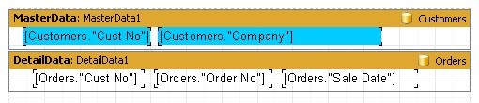
注意主数据栏必须放置在明细数据栏的上面，否则预览报表时FastReport会报错。
现在预览报表，会发现在每个顾客的下面显示的都是一样的订单，且是表2中全部记录。发生此情况，是因为我们还没有设置“Order”表“MasterSource”属性。在Delphi窗体的对象查看器中，设置“Table2”控件的属性“MasterSource=DataSource1”，于是主从表已对应，但是我们还需要设置字段相关联，设置“Table2”的“MasterFields”属性：
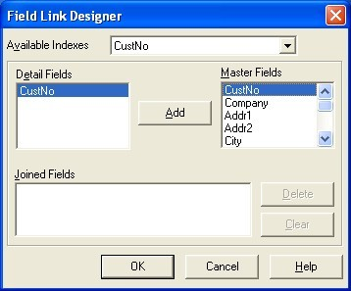
需要在两个数据源中链接“CustNo”字段，如上图，选择需要的字段，然后点“Add”按钮，字段间的链接关系会在底部窗口中出现。然后点“OK”按钮关闭窗体。
现在预览报表，FastReport按如下方式生成报表：在输出主表(Customer)的一条记录后，它会过滤从表（Order），只有从表中客户编辑相同的记录（Orders.CustNo=Customer.CustNo）才会保留。即每个顾客下面只显示自己的订单。注意，虽然数据栏分主数据和明细数据类型，但他们也仅仅是控制数据显示的位置，数据到底应该如何显示取决于外部表之间的链接关系。
当前示例输入的报表如下所示：
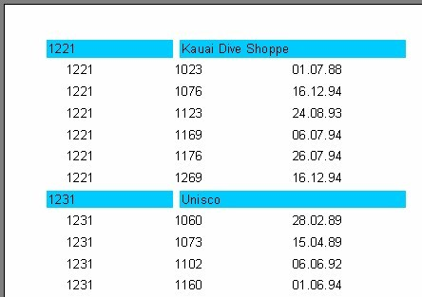
包含6层数据的报表设计方式与两层类似。

2.22.0数据栏之头尾
每个数据栏都可能有头尾（头也可称标题栏，尾又称脚注，但页首，分组头也可以当标题栏使用，为方便区分，这里称之为头），头在数据栏前面打印，而尾在数据栏输出全部数据后打印，下面的简单示例显示了头尾栏是如何工作的。
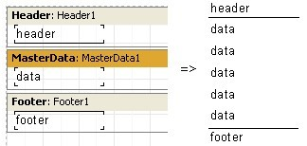
再看一下复杂的报表，下的示例使用了主从数据：
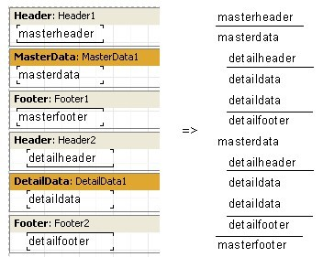
可以看出，头都是在数据栏打印前打印。因此，主数据头只在报表开始前打印一次，明细数据头会在每一组属于主数据记录的明细数据前打印，明细尾会在每一组属于主数据记录的明细数据打印完后打印。主数据尾在主数据所有记录打印完后打印。
设置数据栏“FooterAfterEach”属性会更改尾的打印方式。启用“FooterAfterEach”属性（或者在数据栏右键菜单中选择“Footer after each row”(每行后脚注)项），脚注将会在打印每条记录后立即打印。在设计主从报表的某些情况下激活此选项可以会有用。在前面的报表中激活主数据栏“FooterAfterEach”属性，报表将如下显示：
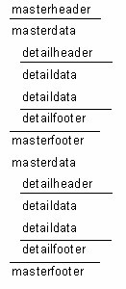

2.23.0多页面报表
FastReport报表设计期可以包含多个页面，每个页面的参数，大小及方向等参数可以独立设置，各个页面可以放置不同的对象或栏。打印报表时，先显示第一个报表的所有栏数据，然后显示第二个报表的栏数据，依次往后推。
创建新报表时，设计器内已存在一默认的报表页面，可以点击工具栏按钮或选择菜单“文件|新页面”添加一新报表页面，设器中将出现一新页面标签：
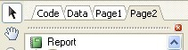
点击页面标签可以快速在页面间切换，通过拖放页面标签可以方便改页面顺序。使用工具栏按钮或菜单“编辑|删除页”或页面标签右键菜单可以删除不需要的报表页面：
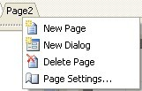
报表中页面数量是不受限制的，通常来说，额外的页面用来显示标题页或一些从不同数据源取数的复杂报表。
使用前面的报表设计一个简单示例。在报表中添加一页（第二页），按住此页标签往第一页标签的前面拖，然后松开鼠标，页面的顺序将发生改变。切换的新增报表页面，在页面中间放置一文本对象，输入文本“Our Report”，到此，报表完成，预览：
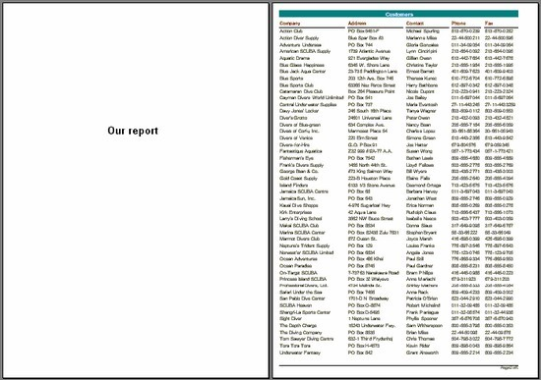
多页面报表需要注意一点，如果第二页的选项“Print to previous page”(打印至前一页)选项激活（对象查看器中是“PrintToPreviousPage”），那第二页报表将从第一页报表的空白处开妈打印页页不是另起一页。

3分组聚合

3.1.0分组报表
前面的报表，我们使用了两个表的数据设计了两层结构。FastReport可以用通过joined查询的单个数据集设计出同样的报表。
用单个数据集设计，需要使用Sql语句关联两个表查询并按一定的排序返回数据。在本节示例中，排序条件是“CustNo”，Sql查询语句如下：
select * from customer, orders
where orders.CustNo = customer.CustNo
order by customer.CustNo
“Order by”后面就是要排序的字段，下面的部分数据显示了这条语句将返回的结果形式：
CustNo Company … OrderNo SaleDate
1221 Kauai Dive Shoppe 1023 01.07.1988
1221 Kauai Dive Shoppe 1123 24.08.1993
1231 Unisco 1060 28.02.1989
1351 Sight Diver 1003 12.04.1988
1351 Sight Diver 1052 06.01.1989
1351 Sight Diver 1055 04.02.1989
基于当前数据如何设计多层结构报表呢？在FastReport中有一特别的栏—“Group Header”（分组头）。分组头需要指定分组条件（数据库字段或一个表达式），此栏只有在指定的分组条件值发生改变时才显示，接下来的示例会说明这点。
在Delphi中创建一个新工程，在窗体上放置“Tquery”，“FrxReport”和“TfrxDBDataSet”组件，如下设置各组件属性：
Query1:
DatabaseName = 'DBDEMOS'
SQL =
select * from customer, orders
where orders.CustNo = customer.CustNo
order by customer.CustNo

frxDBDataSet1:
DataSet = Query1
UserName = 'Group'
打开报表设计器，然后添加数据源到报表内。加入“Group Header”(分组头)和“Master Data”（主数据）到报表内，在分组栏编辑器内设置分组头条件（当前示例设置数据字段“Group.CustNo”）。
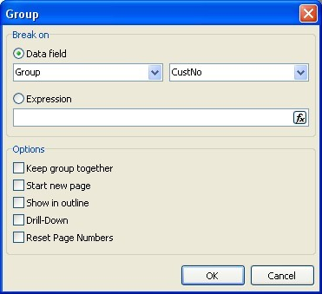
分组头必须放置在主数据栏上面，在分组头中放置文本对象并链接主数据栏数据源的字段：
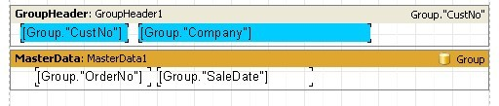
预览会看到与图相似的报表：
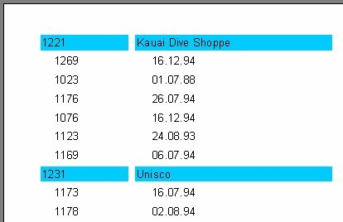
如图所示，分组头仅在与其关联的字段值发生改变时才显示，否则显示主数据栏的数据。与前面的主从报表比较，可以看到当前报表没有按订单编号排序。通过修改Sql查询语句可以很容易调整这点问题：
select * from customer, orders
where orders.CustNo = customer.CustNo
order by customer.CustNo, orders.OrderNo
同样，内嵌分组头的报表也是这样设计，且内嵌分组头数目不限。与主从报表相比，使用分组栏的报表有如下优点：
- 整个报表只需要一人数据集（查询）；
- 分组栏数目无限制；
- 有额外的数据排序特点；
- 数据库资源使用更理想（只返回一个查询。不需要过滤数据）。
唯一的不便之处就是需要写Sql查询语句，不过，做为数据库方面程序员，了解SQL应该是必须的。

3.2.0另一分组特点
看下分组头如何移动到下页继续打印：
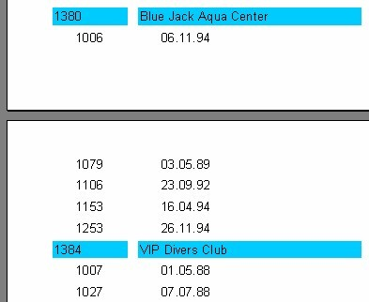
观察上图输出的报表，第二页输出的订单并不能很清晰的看出属于哪个顾客。FastReport允许设置分组头在下一页重新打印。通过右键菜单“Reprint on new page”（在新的页面上重打印）或者通过对象查看器设置属性“ReprintOnNewPage”即可。设置后报表如下显示：
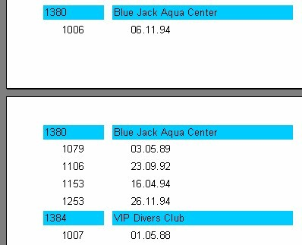
另外还有一种方案可以避免分组被分段打印。通过右键菜单“Keep together”（保持聚集）或在对象查看器中设置“KeepTogether”属性，如果激活此属性，整个分组打印时会检查当前页是否有足够空间容纳当前分组的所有数据，如果空间不够，将移到下一页继续打印，上面的例子设置后：
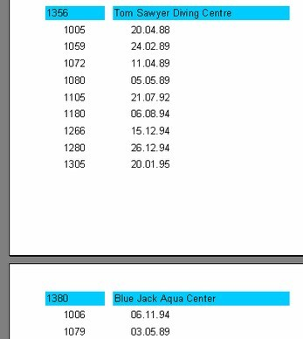
虽然分组数据被集中打印，但这样设置会使报表出现很多空白，可酌情使用此属性。
最后，分组头“StartNewPage”（开始新页面）属性使分组头总是在新的一页面上进行打印，这可能更加浪费纸张，不过在某些情况下会非常有用。

3.3.0重置页码
分组头有一重置页码属性“ResetPageNumber”，可以让用户打印报表时按分组头重新显示页码。
例如，创建带分组栏的报表，在分组头中显示顾客姓名，分组头下面显示其订单。现在需要打印报表给顾客（每个顾客仅能佣有自己的报表页）。如果页码按顺序打印，顾客可能会拿到页码为50，51，52（顾客可能会问第49页在哪）。为避免此情况，可以为每个客户单独打印页码，在FastReport中每个分组可以有自己的页码。
注意一点，如果激活分组头属性“ResetPageNumbers”，那么也应该激活属性“StartNewPage”属性，这样分组才总是从新的页面打印。要打印页码或总页面数，使用系统变量[Page]和[TotalPages]。

3.4.0向下钻取
如果激活分组头的“DrillDown”属性，分组栏将具备交互功能。即在预览报表时点击分组头，分组栏将会展开（显示所有分组记录）或折叠（仅显示分组头及分组尾）。
下面的报表仅一个分组是展开的：
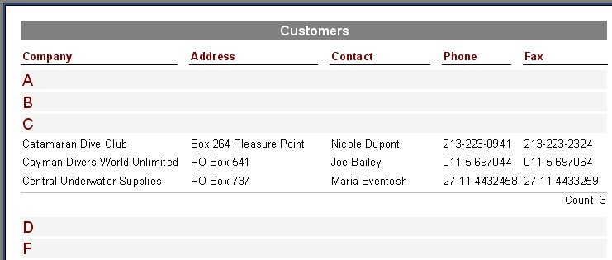
因此在报表运行时可以控制报表是展开还是折叠，默认所有的分组是折叠的（当“DrillDown”属性激活时），如果需要默认展开，可以激活“ExpandDrillDown”属性。

3.5行号
下面用一示例来说明行号在分组栏中的应用。在分组头与主数据栏中加入带系统变量“[Line]”的文本对象（从“数据树”窗体中“变量”页中拖相应的变量到报表中即可）。
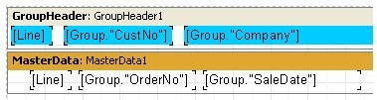
预览报表，可以看到两个栏的各自的行号显示：
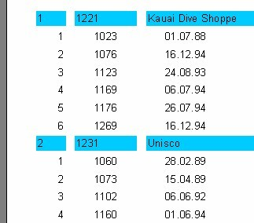
如果需要主数据栏的行号需要按持续显示，可以使用系统变量“Line#”。预览结果如下：

3.6聚合函数
大多数分组报表需要一些统计信息（如：分组合计，记录个数等等）。FastReport提供了这些聚合函数，使用这些函数，可以对数据块中的数据进行统计。下面是聚合函数列表：
SUM 返回表达式的合计值；
MIN 返回表达式的最小值；
MAX 返回表达式的最大值；
AVG 返回表在式的平均值；
COUNT 返回数据块的记录数（行数）。
用SUM函数来说明聚合函数的使用方式（除Count）：
SUM(expression, band, flags)
SUM(expression, band)
SUM(expression)
聚合函数的参数如下指定：
Expression—表达式，用于计算的值；
Band—数据栏的名字，用于计算的值的来源；
Flags—标志，只能取以下值或他们的合计值
1—计算时包含不可以栏的值；
2—累计统计或统计总值（数据分组后统计值不重新统计，即一直往下累计）。
其中，表达式参数是必须的，其它为可选参数。不过还是推荐使用数据栏参数，这会减少一些错误的发生。
“Count”函数的语法如下：
COUNT(band, flags)
COUNT(band)
参数意义如上面的的描述相似。
所有聚合函数的使用都要遵守一个规则：每个聚合函数仅能应用于数据栏且只能被放置到尾栏内（尾栏指的是 尾，页尾，分组脚，栏尾及报表合计）。
聚合函数是如何工作的呢？下面将用我们的分组报表示例来加以说明。添加一些元素到报表上：
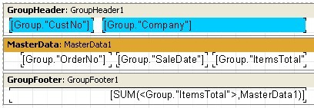
数据栏中Group.”ItemTotal”字段显示每个订单的金额，在分组脚中有一文本对象，使用了聚合函数Sum，它将统计报表中每个顾客所有订单的金额。通过计算器计算，能确定当前函数工作工常：
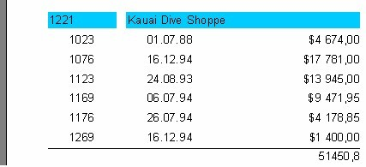
在输出报表前，FastReport会扫描文本对象的内容以便查找相关的聚合函数。查找到的聚合函数将会与其相关的数据栏关联起来（在当前示例中，“Sum”函数与“MasterData1”关联）。输出报表时（数据栏数据显示时）与聚合相关的值开始统计。在我们的示例中，Group.”ItemsTotal”字段值被累加。输出分组脚后（带聚合函数的尾栏显示后）累计值被重置并开始重新计算下一个分组。
在某些报表中，数据栏数据可能不显示，但是不管数据栏显示还是不显示，我们都需要统计其合计值，可选参数“Flags”在聚合函数中就是用于此目的。禁用数据栏属性“Visible”，数据栏将不显示，为了统计数据栏的值，设置可能参数“Flags”的值：
[SUM(<Group."ItemsTotal">,MasterData1,1)]
预览报表，如下显示：
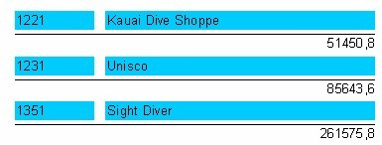
如果“Flags”值设置为2，在每个分组脚显示后，累计值不会被重置，而是继续往下累计，如下修改此参数值：
[SUM(<Group."ItemsTotal">,MasterData1,3)]
3值是1值与2值的结合，即既会统计不显示的栏数据且不重置，报表如下显示：
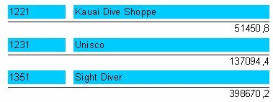

3.7报表合计
有的报表每页或整个报表需要合计值，FastReport的聚合函数可以实现此目的。修改上面的示例：
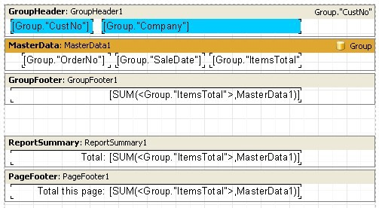
如图所示，添加“Report Summary”（报表合计）栏并在栏内放置一文本对象，添加聚合函数Sum。再添加“Page Footer”（页尾）栏，同样添加上面的聚合函数Sum，报表完成：
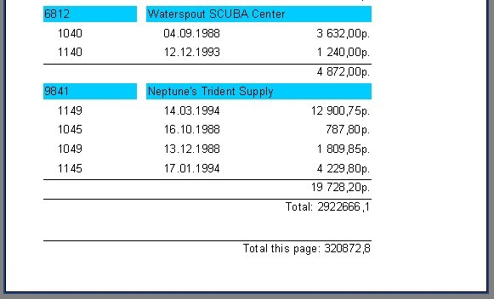

3.8插入聚合函数
前面在文本对象内都是手工输入聚合函数，本节讲解其它插入聚合函数的方法。
第一种方法，我们使用系统文本来输出聚合函数值。事实上，系统文本与文本对象是一样，只不过系统文本指定了一个特殊的编辑器，通过编辑器可以更方便的插入系统变量或聚合函数。
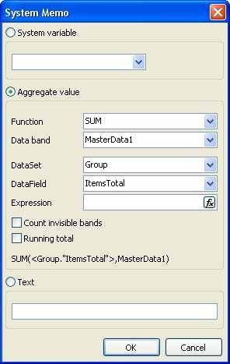
在图标的编辑器中，你需要一步一步的选择何种聚合函数，数据栏，数据字段或表达式。也可以设置是否统计隐藏的栏及是否执行累计。
第二种方法就是使用文本对象，打开文本对象编辑器，点击按钮，会打开一个与系统文本对象相似的窗体，如系统文本函数设置方法相似，设置完后，点击OK按钮，聚合函数将添加到文本对象内。

4格式化，强调

4.1.0数值格式化
聚合函数返回的的数值类型的值有个特点就是没有被格式化。通过前面的带“Sum”聚合函数的示例，我们可以看到这一点（注意合计值）：
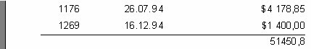
默认的，文本对象简单的显示字段返回的一个值，而不对其做任何改变。要对“Sum”函数的结果进行格式化，可以使用FastReport格式化工具。
选中有Sum函数的文本对象，然后从右键菜单中选择“Formatting…”（格式化）菜单命令，或者在对象查看器中选中“DisplayFormat”属性。
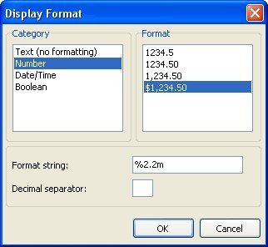
如图所示，在格式化窗体的左则有要格式化值的类别列表，右边是相应的类别的一些常用的显示方式。在此示例中，我们选择“Number”类别和“$1,234.50”格式。选中此格式时，相应的格式化字符串及小数点分隔符将在下面显示。格式化字符串是Delphi“Format”函数的一个参数，FastReport使用此参数来格式化数值。可以手工输入或修改格式化字符串及小数点分隔符。
设置完后点击“OK”按钮关闭设置窗体，然后预览报表，会发看合计值已被正常的格式化显示：
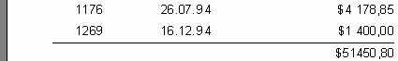

4.2.0内置格式化
在上节的示例中，格式化操作是针对一对象或对象内的表达式，在对象内仅有一个表达式时它还能正常工作，不过当对象内不有多个表达式时就不能使用此方法。
使用上节示例，调整页尾大小，修改文本对象内容如下：
Total: [SUM(<Group."ItemsTotal">,MasterData1)]
Number: [COUNT(MasterData1)]
合计值与订单个数将在此文本对象内同时显示，预览报表会看到两个数值都显示为币种格式，这是不正确的：
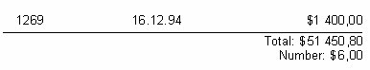
若要正确显示就需要为每个表达式单独设置显示格式。我们可以使用格式化标识。格式化标识添加在右方括号的前面。在当前示例中，禁用文本对象的格式化功能（在格式化编辑器中选择“Text”(文本)类别）。现在，修改第一个表达式的格式化，第二个表达式保持不变，修改后文本对象内容如下：
Sum: [SUM(<Group."ItemsTotal">,MasterData1) #n%2,2m]
Number: [COUNT(MasterData1)]
预览，以确认显示格式是否正确：
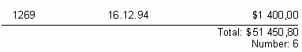
使用格式化标识语法如下：
[expression #tag]
注意在表达式（expression）与“#”之间必须有空格。“tag”标识如下：
#nFormattingLine – 数字格式化；
#dFormattingLine – 日期格式化；
#bFalse,True – 布尔值格式化。
“FormattingLine”是函数的的参数，通过它才能正常格式化。因此，对于数字的格式化，会使用Delphi的“Format”函数，而日期格式化使用Delphi的“FormatDate”函数。这些函数可以在Delphi系统中找到相关的帮助文档。下面几个在FastReport中用到：
数字格式化：
%g – 小数点后保留最小位数；
%2.2f – 小数点后保留固定位数；
%2.2n – 与上面格式一样，不过有显示千位符；
%2.2m – 货币格式，具体的格式取决于操作系统控制面板中的设置。

日期格式化：
dd.mm.yyyy – 25.09.2010格式；
dd mmm yyyy – 25 九月 2010 格式；
dd mmmm yyyy – 25 九月 2010 格式；
hh:mm – 22:32 格式；
hh:mm:ss –22:32:00 格式；
dd mmmm yyyy, hh:mm – 25九月2010, 22:35 格式。
使用逗号或破折号来分隔日期中的数字是允许的，不可使用其它符号。
“#b”的格式用逗号分开，只有两个值，第一个对应“False”值，第二个对应“True”值。
为避免记住所有的标识及其含义，在文本对象的编辑器中内置了部分格式以便使用。点击按钮，打开显示格式编辑器，选中一个格式插入到文本对象的右方括号前面即可。

4.3.0条件高亮
文本对象的另一特色是可以根据指定的条件来设置颜色。任何一个合法的表达式都可以当成条件来使用。继续使用上节示例来说明，假如订单金额大于5000时显示绿色。选中带表达式“Group.”ItemTotal””字段的文本对象，然后点击工具栏按钮，在弹出的高亮条件设置窗口中，输入条件并设置需要的属性（字段及颜色）。
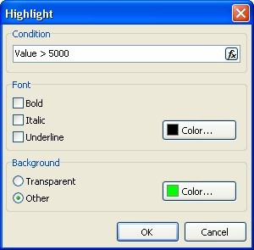
预览报表显示如下：
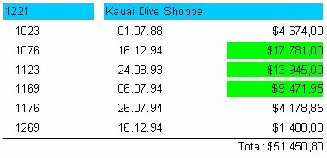
注意我们输入的条件表达式（Value>5000）。Value是对象链接的字段的值，可以用另外相似的方法来设置“<Group.”ItemsTotal”>”。通常，在FastReport中正确的表达式都可以当条件来使用。

4.4.0颜色交替显示
使用条件高亮功能，可以创建偶数或奇数行显示颜色的报表。以2.8.0节客户报表为例来设计此类报表。
删除主数据栏中所有文本对象，然后再放置到主数据栏中，伸展此对象此其覆盖主数据栏的所有空白区域：
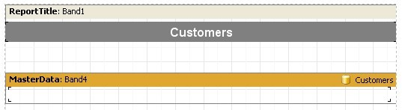
此文本对象根据行号显示颜色，选中此文本对象然后打开条件高亮设计器，输入表达式：
<Line> mod 2 = 1
选择高亮的颜色为灰色，灰度不要太强（接近白色即可）。然后再加入刚才删除的对象到当前设置高亮条件的文本对象上：
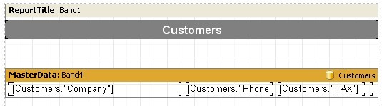
预览报表：
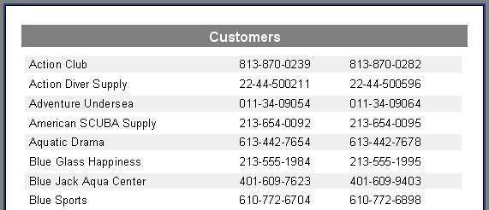

5子报表

5.1.0内嵌报表(子报表)
有时在报表某处需要显示一些额外的数据，这些数据结构相对复杂，仅使用FastReport的栏可能无法达到效果，此时可能考虑在栏上使用子表报表。
当插入子表报表后，FastReport会自动生成新的报表页面，此页面对象插入的子报表控件。内嵌的子报表在结构上与多页面报表相似，不同之处仅在于报表打印时并不像多页面报表那样开始新的一页打印，而是直接在基本报表中指定位置打印。当打印报表时，报表引擎如果发现子表，会接着打印子报表直至打印完毕，然后才继续打印基本报表。
在子报表中可以继续放置子报表，嵌套的层次因此增加。如果安装了FastReport控件，可以在Demo中找到“Subreports”示例。
在FastReport中，子报表嵌套有层数限制。层数限制取决于栏的嵌套层数，FastReport中数据栏层次限制在6层。

5.2.0并列子报表
在同一个栏内，可以两个或多个子报表：
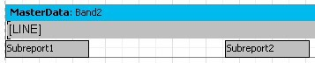
同一栏内的多个子报表有各自的宽度，高度或记录行数：
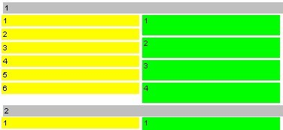
如图所示，在长长的子报表打印完毕之后，继续打印基本报表。子表的设置也互不影响，如设置各自文本对象的文本对齐方式。

5.3.0子报表的使用限制
在基本报表中设计子报表时，子报表不应该包含下列栏：“报表抬头”，“报表尾”，“页首”，“页尾”，“栏首”，“栏尾”，虽然在子报表中可以放置它们，但子报表不会处理。因为这并不是修改嵌套报表页的选项，它们的选项在基本报表页中设置。
在子报表下面不应该放置其它对象：
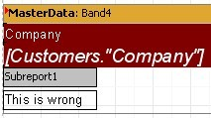
如果在子报表下面放置相关对象，预览报表时会发现内嵌子报表会覆盖下面的对象，看起如下图：
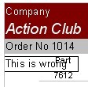
要在子报表下面显示对象，可以采用子栏：
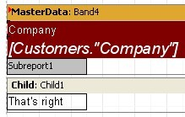
当需要从下到下逐个打印子报表时也可以采用此方法。为每个子报表放置在各自的子栏内然后设置打印顺序，子栏1的“Child”属性设置为子栏2，其它依次类推。

5.4.0在父报表上打印
子报表有“PrintOnParent”（在父报表上打印）属性，有时此属性可能会非常有用。默认情况下此属性为False。
通常子报表是以一系列栏的形式在基本报表中打印的，在此情况下，父栏（包含当前子报表的栏）并不依赖于子报表的栏，如父栏的高度不会自动伸展。如果“PrintOnParent”属性设置为True（在对象查看器或右键菜单中可以设置），那么子报表输出的对象都会包含在父栏内。设置父栏及其内在对象可以自动伸展，预览时会有如下效果：
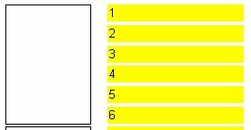

6脚本
脚本也是FastReport的一部分，用高级语言编写。报表运行时，脚本也同时被执行。脚本中可以处理FastReport按常规方法不能处理的问题，比如根据指定条件隐藏数据。另外脚本还可以处理FastReport中对话框的相关属性。
脚本可以用FastScript引擎包含的语言中的某一种语言编写。当前版本支持以下几种语言：
A、PascalScript
B、C++Script
C、BasicScript
D、Jscript
FastReport中的脚本有如下特点：
A、标准的语言集合：变量，常量，过程，方法（支持嵌套方法，支持变量，常量及带默认值参数），所有标准运算符（包含Case, try,finally, exept, with），标准数据类型（integral, fractional, logical, character, line, multidimensional arrays, set, variant），类（支持方法，事件，属性，索引及默认属性）；
B、不支持声明的类型：脚本中不支持声明记录，类。无记录、指针、集合(支持In运算)，无ShortString类型，无跳转语句（Goto）；
C、检查类的相容性；
D、可以访问报表的任何对象。
FastReport设计器中包含了脚本编辑器，编辑器支持语法高亮显示，因此可以在FastReport设计器中创建脚本。另外，脚本编辑器内置了一个调试器，支持“Step”，“BreadPoint”，“Run to cursor”和“Evaluate”调试。

6.1.0了解脚本
编辑脚本的工具位于FastReport设计器的“Code”（代码）标签页，切换到此页后设计器界面如下所示：
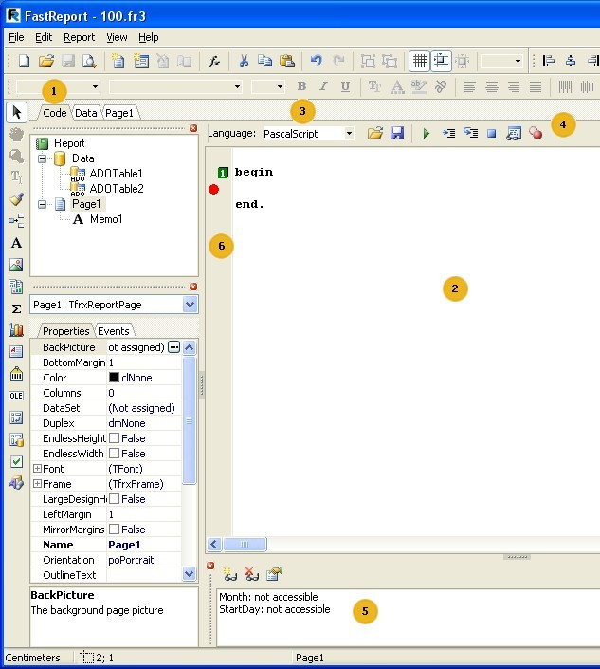
图中数字标注：
1、“Code”标签页；
2、脚本编辑窗口；
3、脚本语言下拉框，用于指明当前脚本使用何种语言编写；
4、调试工具栏：
在调试模式下运行报表（F9）；
运行到光标处（F4）；
运行当前行代码（Step into，F7）；
中断执行脚本（Ctrl+F2）；
查看表达式的值（Ctrl+F7）；
设置断点（F5）；
5、“浏览”窗口；
6、书签和断点显示栏，另外对当前正执行的代码会高亮显示。
下面是脚本编辑器中相关键的列表：
键 | 含义
光标 | 移动光标
PageUp, PageDown | 移动到上一页/下一页
Ctrl+PageUp | 移动到当前页的第一行
Ctrl+PageDown | 移动当前页的最后一行
Home | 移动到行首
End | 移动到行尾
Enter | 回车换行
Delete | 删除光标所在的位置字符或删除选中的文本
Backspace | 删除光标左边字符
Ctrl+Y | 删除当前行
Ctrl+Z | 撤消最后一步（可以后退32步）
Shift+Cursor arrows | 选中一文本块
Ctrl+A | 全选
Ctrl+U | 选中的文本左移两个字符位置
Ctrl+I | 选中的文本右移两个字符位置
Ctrl+C, Ctrl+Insert | 复制选中文本
Ctrl+V, Shift+Insert | 粘贴
Ctrl+X, Shift+Delete | 剪切
Ctrl+Shift+<number> | 为当前行设置标签（编号0到9）
Ctrl+<number> | 跳到指定标签
Ctrl+F | 查找
Ctrl+R | 替换
F3 | 查找并替换
F4 | 运行到光标处
Ctrl+F2 | 重置程序
Ctrl+F7 | 求值（查看变量值）
F9 | 运行脚本
F7 or F8 | 执行当前行脚本（Step into）
Ctrl + Space | 显示对象及属性列表
Ctrl+Shift+Delete | 删除光标上面的词（Delete word above cursor）
Ctrl+Shift+Backspace | 删除光标下面的词（Delete word below cursor）

6.2.0脚本结构
脚本结构取决于编写脚本的语言，但还是有一些共同的地方：脚本标题，主体和主过程（报表运行时被执行），下面是脚本示例（当前版本有四种语言脚本，翻译文档只保留PascalScript脚本，其它脚本剔除）：
#language PascalScript // 可选项
program MyProgram; //可选项
// “uses” 段应该放置到其它所有段的前面
uses 'unit1.pas', 'unit2.pas';

var // 可放置在任何地方
i, j: Integer;

const // 定义常量
pi = 3.14159;

procedure p1; // 过程或方法
var
i: Integer;

procedure p2; // 嵌套过程
begin
end;

begin
end;

begin // 主过程
end.
进一步了解可参FastScript引擎的相关文档，以下内容在此手册中不赘述：
- 支持语言的语法；
- 支持的数据类型；
- 类，属性，方法及事件的使用；
- 嵌套的方法；
- 枚举或集合。
稍后会讲到用“PascalScript”语言编写的示例。PascalScript语言为新报表创建时的默认选择。

6.3.0“Hello World”脚本
编程人员应该都学过此示例吧，现在在报表中用脚本创建此示例，简单的显示一个问候窗体。
打开报表设计器点击“新报表”按钮，FastReport会自动创建一个新的报表模板，切换到代码标签页，然后输入下列脚本：
begin
ShowMessage('Hello, World!');
end.
运行报表，正如期望的那样，FastReport显示了一个小的问候窗体：
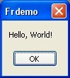
进一步说明，上面的脚本包含“Begin…End”代码块，它是一个非常简单的结构，仅仅包含主过程。报表运行时主过程被执行，于是显示了问候窗体。问候窗体关闭时主过程处理完成，主过程一但完成，构建报表动作正式开始。

6.4.0访问对象
脚本中可以访问报表中任何位置的对象。例如“Page1”页面的“Memo1”对象，在脚本中直接使用他们的名称即可进行访问，代码如：
Memo1.Color := clRed
在脚本中可以访问的报表对象都显示在报表树窗口中。对象在对象查看器中属性在脚本中亦都可访问，同时，在对象查看器底部有个小浏览窗口，当选中某一属性时，此窗口会显示对此属性的相关描述。窗体（报表树与对象查看器）在编辑报表时可结合使用。要进一步了解对象属性及方法，可参考详细的帮助文档，此帮助文档包含在分发的工具包中。
下面是一个简单示例。放置一文本对象，设置对象名称为“MyTextObject”并输入文本“Test”。然后写入下列脚本：
begin
MyTextObject.Color := clRed
end.
运行报表，可以看到文本对象变成了红色。

6.5.0访问变量列表中的变量
报量变量列表中的变量（“报表|变量…”菜单）都可以在报表中用脚本进行访问。报表的名字应该包含在尖括号中：
if <my variable> = 10 then ...
另一种访问的方法是使用“Get”函数：
if Get('my variable') = 10 then ...
使用“Set”过程可以修改变量的值：
Set('my variable', 10);
如果是字符串类型的变量，赋值时需要使用额外的字符：
Set('my variable', '''' + 'String' + '''');
访问系统变量，方法类似，如“Page#”：
if <Page#> = 1 then ...

6.6.0访问数据库字段
与访问变量的方法一样，用尖括号的形式可以访问数据库字段：
if <Table1."Field1"> = Null then...
同样,你可以使用“Get”函数(事实上,这个函数方法常被用来计算包括在封闭尖括号内的表达式)。

6.7.0使用聚合函数
用于文本对象中的聚合函数同样可以在脚本中使用。如果仅在脚本中使用（不使用文本对象）聚合函数，将会出错。因为聚合函数使用时必须与栏相关联才能正常运行。

6.8.0显示变量值
在脚本的定义的变量同样可以在报表打印时显示。在报表中声明变量，然后给变量赋值，下面是一个简单示例：
var
MyVariable: String;
begin
MyVariable := 'Hello!';
end.
此变量的值同样可以在文本对象中显示，比如输入“[MyVariable]”文本即可。
变量名称必须唯一，即变量名称不可与报表对象名称，函数名称，常量等同名。如果在脚本中发生错误，报表将显示一个并停止构造报表。

6.9.0事件
目前所讲都是在主过程中处理的脚本，这些脚本在报表开始运行时被执行。在主过程中，可以执行任选初始化设置，初始化变量。然后想在报表的整个处理过程中都能控制，仅仅一个主过程还远远不能满足需求。出于此原因，每个报表对象都带了几个事件，在脚本中可以给对象赋值事件句柄。例如在数据栏的事件中可以对记录进行过滤（根据指定条件显示或隐藏栏）。
下面是一个带事件的报表示例，在这个简单的示例中包含一个主数据栏及两个文本对象：
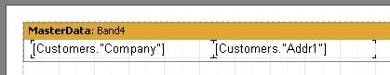
报表运行时首先执行主过程，然后是构建报表的相关过程。在构建报表过程中，首先访问“Report”对象的“OnStartReport”事件。在报表页面生成前，页面的“OnBeforePrint”将被执行。对于报表模板设计的页面，这些事件将被执行一次。在示例中，报表仅只有一页，事件也只被访问一次。
输出数据栏时，遵循下列顺序：
- 执行数据栏的“OnBeforePrint”事件；
- 执行数据栏中所有对象的“OnBeforePrint”事件；
- 所有对象填充数据（在示例中，填充“Company”和“Addr1”字段的值）；然后是执行所有对象的“OnAfterData”事件；
- 执行栏内对象的的相关动作如计算位置，计算高度，计算是否需要伸展的；
- 栏“OnAfterCalcHeight”事件被执行；
- 经计算没有足够的空间来容纳栏，将生成新的一页；
- 栏和栏内所有对象在报表上显示；
- 栏内所有对象“OnAfterPrint”事件被执行；
- 执行栏本身的“OnAfterPrint”事件。
只要与栏联接的数据源中还存在数据，栏将被继续打印。打印完后，报表页事件“OnAfterPrint”事件被执行，最后执行“Report”对象的“OnStopReport”事件。
因此，通过使用不同对象的事件，可以对报表的生成做到精确的控制。使用报表事件的关键是彻底理解栏的输出过程，在后面的9个小节中都将对此进行讨论。许多的行为仅使用栏的“OnBeforPrint”事件即可处理，对对象的修改都可以立即被显示。（如果对象可以伸展）从第4步骤开始是不可能修改对象的。因为此后的事件都是在对象被输出后才执行的，所以对对象的任何改动都不会有任何的效果。
要清晰的理解栏及栏内对象“在何地何时”被输出及事件被执行。

6.10.0“OnBeforePrint”事件示例
创建一个顾客列表报表，此报表仅显示以字母“A”开头的公司名称。
Table1:
DatabaseName = 'DBDEMOS'
TableName = 'customer.db'

frxDBDataSet1:
DataSet = Table1
UserName = 'Customers'
打开报表编辑器创建如下报表：
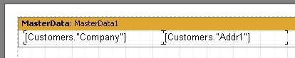
选中数据栏，然后在对象查看器中切换到“事件”标签页：
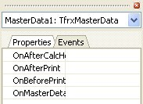
双击“OnBeforePrint”事件右边空白处，会自动创建相关联的事件：
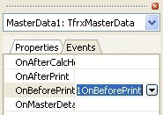
同时，此事件的空默认实现代码将添加到脚本文本中，报表设计器也自动切换到“代码”页：
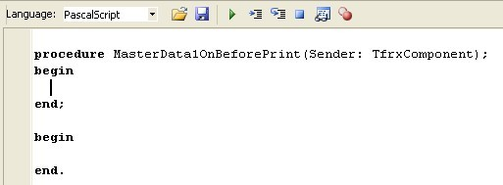
在此方法体中写具体的实现：
if Copy(<Customers."Company">, 1, 1) = 'A' then
MasterData1.Visible := True else
MasterData1.Visible := False;
运行报表，脚本运行正常：
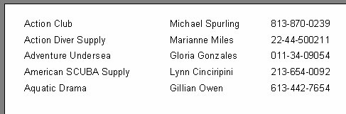
在报表设计器中，可以把一个事件句柄赋值给不同对象的不同事件，此情况下，“Sender”参数代表调用此事件的对象。赋值已存在的事件句柄时，可以手工输入也可以通过事件下拉框选择：
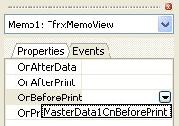

6.11.0“OnAfterData”事件
此事件在对象填充完数据后发生，使用此事件用于对象包含的字段或表达式的值。在报表中有一个隐含的服务变量“Value”，每个文本对象的值被保存在此变量当中，但“Value”变量仅在“OnAfterData”事件中有效。如果要分析各带文本“[Table1.”Field1”]”和“[<Table2.”Field1”>+10]”的两个文本对象时，可以参考“Value”变量的值。
if Value > 3000 then
Memo1.Color := clRed
而不是使用如下方式：
if <Table1."Field1"> > 3000 then
Memo1.Color := clRed
使用“Value”变量而不使用表达式，使用得我们可以对多个文本对象只写一个多用途“OnAfterData”事件的可能。
需要注意的一点是，如果在一个对象当中有多个表达式（如[expr1]，[expr2]），那么“Value”变量只保存了最后一个表达式的值。
事件“OnAterData”非常适合计算诸如文本对象的高度和宽度。如果需要在脚本中获得（可伸展的对象）高度，但在文本对象中使用了表达式，在“OnAfterData”事件中可以使用如下脚本：
var
MemoWidth: Extended;
begin
MemoWidth := TfrxMemoView(Sender).CalcWidth;
end;
如果此代码被放置在“OnBeforePrint”事件中，此高度只是表达式所在的对象的高度而不是它的值的高度。

6.12.0服务对象
除了报表中包含的对象（页、栏、文本及其它对象）外，还有另外一些服务对象也可以在脚本中使用。在控件报表生成的时候，这些服务对象可以会有所帮助。在前面章节的用到的“Engine”对象就是服务对象。下面是这类对象的列表：
- Report - the “Report” object；
- Engine - the link to the report’s slider；
- Outline - the link to the “Report tree” control element in a preview window。
接下来我们会逐个讲解这些对象。

6.12.1“Report”对象
此对象代表与当前报表相关联。在报表树中选择“Report”结点，可以查看其相关的属性。
方法：
方法 | 描述
function Calc(const Expr: String):Variant | 返回表达式的值，如Calc(‘1+2’)将返回3，任何一个合法的表达式都可以通过都可以通过此方法来计算值。
function GetDataSet(const Alias: String): TfrxDataSet | 返回指定名称的数据集，此数据集应该包含在“报表|数据…”列表当中。

6.12.2“Engine”对象
这是非常有用和令人感兴趣的一个对象。它代表着一个链接（链接到管理报表生成的核心），使用引擎（即“Engine”）对象的属性及方法，可以设计出具有奇特风格的报表。
引擎对象的方法及属性：
属性 | 类型 | 描述
CurColumn | Integer | 在包含多栏的报表中，此属性值指示当前列值，可使用此值处理相关要求。
CurX | Extended | 当前的x坐标值。
CurY | Extended | 当前的y坐标值。
DoublePass | Boolean | 如果报表需要“两遍过程”，此属性等 于“True”，类似于“报表|选项|常规”里面的设置。
FinalPass | Boolean | 如果报表需要“两遍过程”，当执行第二次时此属性值等于“True”。
PageHeight | Extended | 可打印区域的高度，以像素为单位。
PageWidth | Extended | 可打印区域的宽度，以像素为单位。
StartDate | TDateTime | 报表运行时的日期，与系统变量“Date”相似。
StartTime | TDateTime | 报表运行时的时间，相似的系统变量为“Time”。
TotalPages | Integer | 报表总页数值。相似的系统变量为“TotalPages”，此变量需要两遍过程才有效。
SecondScriptcall | Boolean | 是否是重复访问某一事件 (在分组时某些事件可能会被重复访问), 如果为“True”表示此事件已执行过了。

Methods:

Method | Description
procedure AddAnchor (const Text: String) | 在锚点列表中新增一个锚点。
procedure NewColumn | 在多栏报表中创建一栏，在最后一栏后面报表会自动分页。
procedure NewPage | 新建一页。
procedure ShowBand(Band: TfrxBand) | 显示指定的栏，显示后CurY值会自动改变。
function FreeSpace: Extended | 返回页面剩余的空白区域高度，以像素为单位。
function GetAnchorPage(const Text: String): Integer | 返回指定锚点所在的页面编号。

6.12.3“Outline”对象
预览报表时，此对象即为报表大纲的树控件元素。
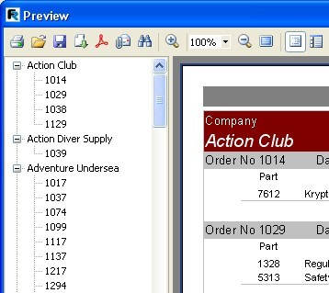
报表完成时，此对象以树状的形式显示报表结构。当点击任何一个树结点时，会跳到当前结点所在的页面。要显示此树，可以在预览报表时点击工具栏按钮或在报表设计器中指定报表属性“Report.PreviewOptions.OutlineVisible=True”。此控件的宽度亦可指定，注意是像素单位“Report.PreviewOption.OutlineWidth”。
下面是此对象的方法：
方法 | 描述
procedure AddItem(const Text: String) | 在当前树位置添加一个新的新的元素，元素的名称为“Text”。当前报表页及位置会自动与此元素关联。
procedure LevelRoot | 把当前结点置为根结点。
procedure LevelUp | 结点上移

6.13.0使用“Engine”对象
前面已阐述了管理报表生成的引擎对象“Engine”。使用引擎对象的属性及相关方法可以控制报表生成时页面上栏目的布局。首先，了解一些概念.
下面的图片描述了报表页面及属性名称，注意相关的差异：
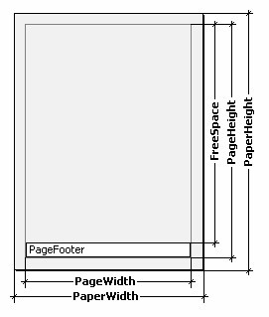
页面具有两个属性“PaperWidth”和“PaperHeight”，对应纸张的物理大小。选中页时在对象查看器中可以看到相同名称的属性。如A4纸大小可能是210×297mm。
属性“PageWidth”和“PageHeight”参数指定了纸张可打印区域的大小，它通常比纸张的物理大小要小。可打印区域大小取决于报表纸张的某些属性设置如“LeftMargin”，“RightMargin”，“TopMargin”，“BottomMargin”。可打印区域的大小用像素表示，它们的值是从“Engine.PageWidth”和“Engine.PageHeight”属性取得。
“FreeSpace”参数是指纸张可打印的空白区域高度，如果页面有页脚栏时，计算空白区域高度时会减去页脚高度。“FreeSpace”值用像素表示，并由“Engine.FreeSpace”返回。需要注意的是在报表打印时每打印一栏后空白区域的高度都会减少。
报表到底如何生成呢？在构建报表时，只要还有足够的空白区域FastReport核心就会生成相关的栏。当没有足够的空白区域剩余时直接打印页脚并生成新报表页。正如前面所言，每打印一栏后，空白区域高度自动减少，并且当前位置也正是下一栏显示的开始位置。这们位置由X及Y坐标定义，由“Engine.CurX”和“Engine.CurY”属性直接返回。当新页生成后，“CurY”等于0，如果打印的是多栏报表“CurX”值也会相应的被修改。
“Engine.CurX”和“Engine.CurY”属性值不仅可以读取，还可以被修改，即通过适当的事件可以手工调整栏的位置。例如有一个如下报表：
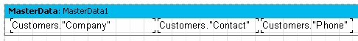
可以打印成下面的形式：
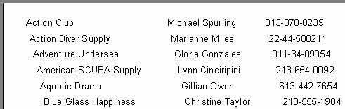
打印此报表可以在栏“OnBeforePrint”事件中写相关脚本：
procedure MasterData1OnBeforePrint(Sender: TfrxComponent);
begin
Engine.CurX := Engine.CurX + 5;
end;
也可以修改“CurY”属性值，如下的重叠打印：
procedure MasterData1OnBeforePrint(Sender: TfrxComponent);
begin
Engine.CurY := Engine.CurY - 15;
end;
“Engine.NewPage”方法可以在报表任何需要的地方访问。访问后报表会在新的的页面上继续打印。以当前报表为例，假如每打印2条记录后分页：
procedure MasterData1OnAfterPrint(Sender: TfrxComponent);
begin
if <Line> = 2 then
Engine.NewPage;
end;
注意上面，我们使用的是“OnAfterPrint”事件（栏被打印完成后的事件）。注意服务变量“Line”返回的值即可看清相关变化。
“Engine.NewColumn”方法在多栏报表中会立即中断当前栏打印并在新的栏中继续打印，如果页中已无新栏，此方法会创建新的页面。

6.14.0锚点
锚点是超链接的一种元素，允许在预览报表时点击锚点跳到任何一个元素位置。
锚点是通过“Engine.AddAnchor”函数添加的一种特殊提示。每个锚点都有外名称，对应着页所在页面序号。要根据指定的锚点名称跳转，需要如下设置报表对象的URL属性：
#AnchorName
or
#[AnchorName]
后面这种方法FastReport会替换表达的值。
点击此对象报表会跳转到报表中添加锚点的地方。
以跳转到某章节的报表为例，在构建报表时添加“目录”章节的锚点，我们仍然采用“Customer”表做为数据源。
此示例报表为多页报表（设计时包含两个页面），在第一页放置目录列表，第二页为顾客列表数据。点击目录直接跳转到对应的报表元素位置。
第一页如下设计：
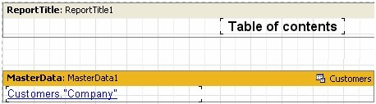
在主数据栏中文本对象的URL属性中输入下列文本：
#[Customers."Company"]
并设置字体颜色为蓝色，下划线样式。
第二页设计如下：
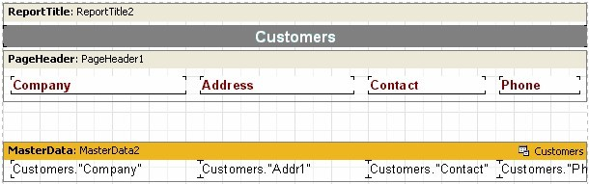
在对象查看器中给栏添加脚本事件“Master2.OnBeforPrint”，并在此事件中添加锚点：
procedure MasterData2OnBeforePrint(Sender: TfrxComponent);
begin
Engine.AddAnchor(<Customers."Company">);
end;
至此报表设计完成，预览报表以确认“超链接”能正确跳转。
最后需要一提的是“Engine.GetAnchorPage”方法。此方法返回锚点所在的页序号。在创建章节并显示章节所在页时会需要使用此方法，不过此时报表必须设置为“两遍报表” GetAnchorPage方法才起作用。

6.15.0使用Outline对象
“Outline”对象即报表大纲，如前所述，在报表预览状态以树的形式显示报表的结构。点击树中的结点可以跳到与当前结点相关联的报表页面。要生成报表大纲，并不需要使用脚本，在FastReport中栏具有自动生成机制。下面用栏的自动生成机制及脚本生成两个示例来展示如何生成报表大纲。
几乎所有的栏都有“OutlineText”属性。在此属性中输入文本或表达式将被自动转换成大纲中的树结点。如果输入是表达式，生成报表时其值将会被自动计算并在树中显示。所以树的层次结构与报表中栏的层次结构是类似的，即树中包含着主从元素对应着报表主从栏。现仍以前面的分组报表示例来说明：
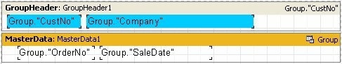
指定分组头栏的属性“GroupHeader1.OutlineText”属性为“<Group.”Company”>”。若要在报表预览时显示大纲，还需要设置报表属性“Report.PreviewOptions.OutlineVisible”属性为True。预览报表如下显示：
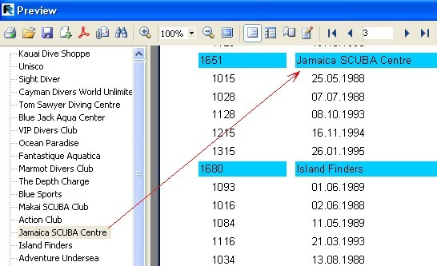
点击大纲中任何一个结点，报表将跳到结点对应的报表页，而与结点相关的元素将显示的窗口的顶部。
下面在大纲树中再添加一层。设置主数据栏“MasterData.OutlineText”属性为“<Group.”OrderNo”>”。再次预览报表：
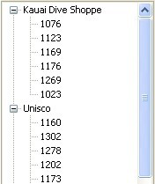
在上面的大纲树中，可以看到结点用订单的编号也是可以的，因此树的结点层次就与报表层次结构保持了一致。
下面用脚本来创建报表大纲，首先清空上面设置的两个栏的“OutlineText”属性，然后创建两个事件：“GroupHeader1.OnBeforePrint”和“MasterData1.OnBeforePrint”：
procedure GroupHeader1OnBeforePrint(Sender: TfrxComponent);
begin
Outline.LevelRoot;
Outline.AddItem(<Group."Company">);
end;

procedure MasterData1OnBeforePrint(Sender: TfrxComponent);
begin
Outline.AddItem(<Group."OrderNo">);
Outline.LevelUp;
end;
预览报表，可以看到与前面通过属性设置生成的大纲一样。下面我们了解一下大纲生成的方式。
“Outline.AddItem”方法是在当前树的结点上添加一个子结点，然后选中此子结点为当前结点。因此，如果多次访问“AddItem”方法，将生成一种阶梯形结构：
Item1
Item2
Item3
...
“LevelUp”与“LevelRoot”方法可以用来改变当前结点。前者是把当前结点的上一层结点作为当前结点：
Outline.AddItem('Item1');
Outline.AddItem('Item2');
Outline.AddItem('Item3');
Outline.LevelUp;
Outline.AddItem('Item4');

生成的结构如下：

Item1
Item2
Item3
Item4
而“LevelRoot”方法是把树的根结点作为当前结点，例如下面的脚本：
Outline.AddItem('Item1');
Outline.AddItem('Item2');
Outline.AddItem('Item3');
Outline.LevelRoot;
Outline.AddItem('Item4');
生成的结构如下：
Item1
Item2
Item3
Item4
至此，我们应该已清楚报表工作的方式了。在每次打印分组栏的公司名称标题时，将在大纲树中自动添加一个结点并自动设置为当前的结点。然后打印相关的订单，每个订单作为标题结点的子结点。为避免订单序号结点被以阶梯形式显示，在生成大纲的脚本中通过访问“Outline.LevelUp”方法上移一层即可。

6.16.0页面“OnManualBuild”事件
构建报表主要由FastReport内核完成，它根据数据以特定的顺序显示报表栏以生成报表。不过有时候我们可能需要一些非标准的格式，而于这些格式，FastReport内核是不能胜任的。在这种情况下，我们可以通过页面的“OnManualBuild”事件手工创建报表。如果在页面中定义了此事件，FastReport内核在输出页面时就会将页面生成控制权移交给该事件。同时FastReport内核自动显示页面上的其它栏如“Report title”、“Page title”、“Column title”、“Report footer”、“Page footer”、“Column footer”、“Background”。报表分页及分栏也由FastReport内核自动处理。“OnManualBuild”事件的任务就是以特定的顺序显示主数据栏及其标题与栏尾。
可以说，“OnManualBuild”事件的本质就是赋与报表内核一个显示特别栏的命令。而剩下的其它工作诸如计算当前页如果没有足够空间就生成新的页面，处理相关控件绑定的脚本等等都由报表内核完成。
下面用一简单的示例来说明此事件的应用。在此报表中，有两个未连接数据源的主数据栏：
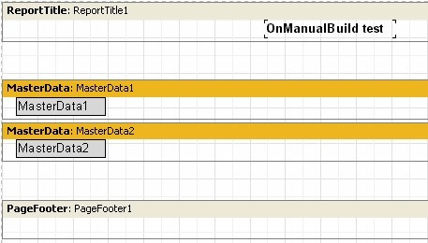
在此事件中两个数据栏以交替方式各显示6次，在显示3次后，插入一小段空白。
procedure Page1OnManualBuild(Sender: TfrxComponent);
var
i: Integer;
begin
for i := 1 to 6 do
begin
{ show two bands }
Engine.ShowBand(MasterData1);
Engine.ShowBand(MasterData2);
{ make a gap }
if i = 3 then
Engine.CurY := Engine.CurY + 10;
end;
end;
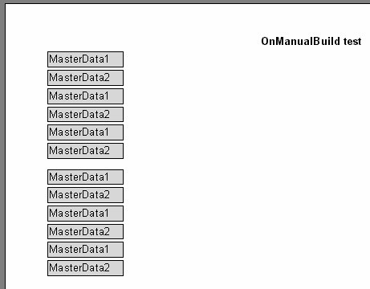
下面分两栏显示报表：
procedure Page1OnManualBuild(Sender: TfrxComponent);
var
i, j: Integer;
SaveY: Extended;
begin
SaveY := Engine.CurY;
for j := 1 to 2 do
begin
for i := 1 to 6 do
begin
Engine.ShowBand(MasterData1);
Engine.ShowBand(MasterData2);
if i = 3 then
Engine.CurY := Engine.CurY + 10;
end;
Engine.CurY := SaveY;
Engine.CurX := Engine.CurX + 200;
end;
end;
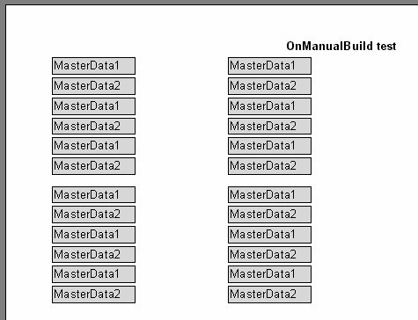
在上面的示例中，我们仅对主数据栏的打印进行控制，其它剩余的工作（例如在示例中“Report title”）的打印都是自动完成的。
最后，我们演示如何用“OnManualBuild”事件生成“顾客列表”报表（在此手册中我们已生了好几次了）：
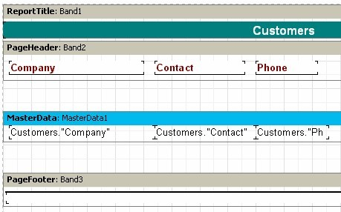
脚本如下：
procedure Page1OnManualBuild(Sender: TfrxComponent);
var
DataSet: TfrxDataSet;
begin
DataSet := MasterData1.DataSet;
DataSet.First;
while not DataSet.Eof do
begin
Engine.ShowBand(MasterData1);
DataSet.Next;
end;
end;
预览报表以确定是否与标准格式的报表一致。注意在示例中数据栏已链接了数据源，我们获得数据源的方式是：
DataSet := MasterData1.DataSet;
上面的脚本返回需要的数据源，如果数据栏没有链接到数据源，可以使用下面的脚本达到目的：
DataSet := Report.GetDataSet('Customers');
当然，通过此方法获取的数据源必须在菜单“报表|数据…”的存在。

6.17.0在脚本中创建对象
在报表中我们可以通过脚本创建对象。下面用一个示例来说明如何创建对象。创建一个空白报表，然后在主过程中写脚本：
var
Band: TfrxReportTitle;
Memo: TfrxMemoView;
begin
Band := TfrxReportTitle.Create(Page1);
Band.Height := 20;
Memo := TfrxMemoView.Create(Band);
Memo.SetBounds(10, 0, 100, 20);
Memo.Text := 'This memo is created in code';
end.
预览报表：
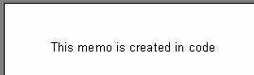
注意此示例中并没有释放在脚本中创建的FastReport对象。其实此步骤并不需要，因为FastReport在报表完成之后会自动释放这些对象。

7交叉报表
此类报表具有表的结构，即包含行与列。在报表生成之前无法预览会生成多少行和多少列，也就是说，报表行与列会随着数据自动向下和向右扩展。下面有一个典型的报表示例。
注意表结构的相关元素：
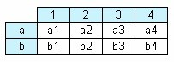
在上图中，可看到2×4结构的表。“a”和“b”是行标题，“1”，“2”，“3”，“4”为列标题，“a1”…“a4”，“b1”…“b4”为单元格内容。要构建此报表，我们需要如下一个数据集，它包含三个字段和如下数据：
a 1 a1
a 2 a2
a 3 a3
a 4 a4
b 1 b1
b 2 b2
b 3 b3
b 4 b4
第一个字段为行号，第二个字段为列号，第三个字段就是交叉表中行号与列号对应的单元格内容。生成报表时，FastReport会在内在中创建一个表，然后使用对应的数据填充，因此如果某行或列在表中不存在时内存表会自动扩展。
标题栏可以包含更多级，见下图：
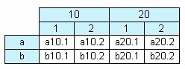
上图中列号或列索引是一种复合结构，它包含着两个值。生成此表需要如下数据：
a 10 1 a10.1
a 10 2 a10.2
a 20 1 a20.1
a 20 2 a20.2
b 10 1 b10.1
b 10 2 b10.2
b 20 1 b20.1
b 20 2 b20.2
在此示例中，第一个字段与前面报表一样为行号所在字段，第二、三字段为列号字段。最后一个字段包含单元格内容。为更加清晰的说明FastReport如何生成这种复杂标题的表，请看下图：
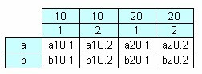
在报表完成之前，内在表看起来与图中表相似。生成时，FastReport会根据相同的行列值定位单元格然后填充内容。
下图显示的表格，包含部分数据的合计值及全部数据合计值：
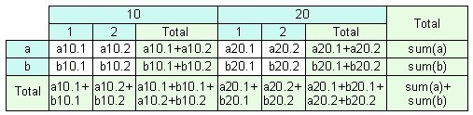
此表与前一个报表使用相同的数据构建。在图中，以灰色突出显示的列是报表的数据为报表自动计算，在原始的数据集中并不存在对应的数据。

7.1创建一个交叉报表
由理论转为实践，在此节我们将创建一个简单的交叉报表，打印员工四年的薪水。设计此报表，需要“CrossTest”表，此表位于FastReport安装目录“Demos\Main”文件夹中，其包含数据如下：
Name Year Salary
Ann 1999 3300
Ben 2002 2000
….
在Delphi中创建新工程，拖入控件“TTable”，“TfrxDBDataSet”和“TfrxReport”组件然后如下设置：
Table1:
DatabaseName = 'c:\Program Files\FastReport 4\Demos\Main'
TableName = 'crosstest.db'
注意DatabaseName路径，与实际安装路径有关，非默认安装路径时请做相应调整。
frxDBDataSet1:
DataSet = Table1
UserName = 'SimpleCross'
若要在FastReport报表设计器中能设计交叉报表，还需要使用“TfrxCrossObject”组件。从FastReport组件面板中拖入此组件到Delphi窗体中，不需要做任何设置，同时包含一些必要功能的单元“FrxCross”将自动添加到“Uses”列表中。
进入报表设计模式。首先，通过“报表|数据…”菜单连接数据源，从对象工具栏中点击“数据交叉”对象插入到报表设计页面。
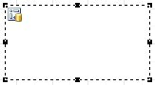
双击此对象，将打开相应的属性设计器，所有设置可通过此设计器设置。
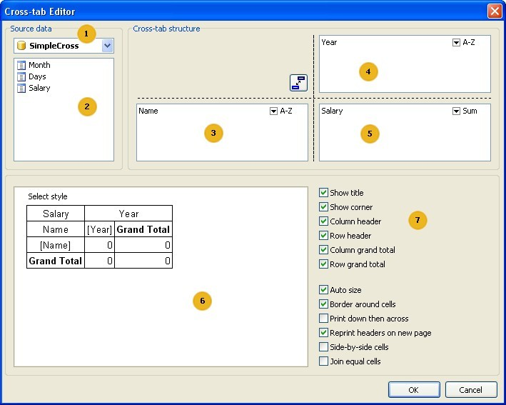
上图数字标明的区域相关说明如下：
- 可用的数据源下拉列表；
- 选中的数据源的字段列表。列表中的字段可被拖曳到2，4，5标明的区域中；
- 列表中的字段将显示在报表行首；
- 列表中的字段将生成列头；
- 列表中的字段将生成为单元格；
- 表格结构预览；
- 表格结构的一可选项设置，如可以指定是否显示标题或合计。
在此编辑器中，只能使用鼠标操作进行相应修改。在我们示例中，如上图所示拖曳字段到2，3，4和5列表中即可。拖曳完后点“OK”按钮关闭编辑器。现在，将看到如下结构：
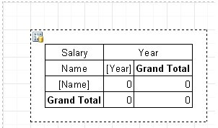
现在可以预览报表了，点预览按钮将看到类似上图的表格：
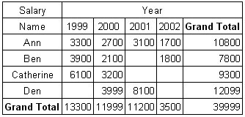

7.2设置外观
设置交叉对象的外观，首先我们修改上节中标题的颜色及改变文本“Grand total”为“Total”。改变颜色相当简单，逐个点击“Year”，“Name”和“Grand Total”元素，然后点击工具栏中按钮选择需要的颜色。
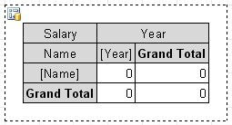
你亦可以使用预置的颜色样式，这些颜色样式位于交叉表设计器中：点击“Select Style”（颜色样式）然后选择需要的颜色即可。
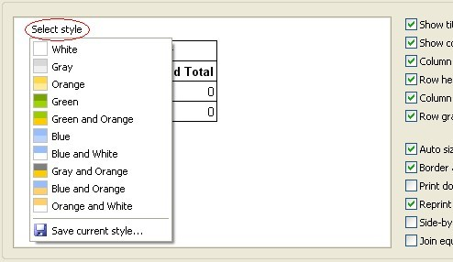
改变“Grand Total”文本，双击此单元格，打开熟悉的文本编辑器，然后输入“Total”文本：
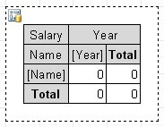
设置薪水的显示格式，选择第一个单元格（交叉表中Name行与Year列第一个交叉单元格），点击右键弹出快捷菜单，选择“Display Format…”（显示格式…）：
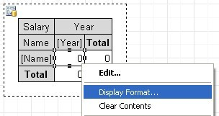
选择需要的格式后关闭格式编辑器，预览报表如下：
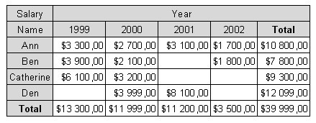

7.3使用函数
预览前面的例子时可以在“Total”行看到每个员工4年薪水的合计值。在设计交及报表时可以使用下列函数：
SUM – 计算合计值；
MIN – 计算最小值；
MAX – 计算最大值；
AVG – 计算平均值；
COUNT – 统计记录数。
这些函数的使用方法类似，我们以“MIN”函数为例说明。打开交叉表设计器，选中“Salary”项，点击下拉箭头：
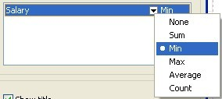
在快捷菜单中选中“MIN”函数，现在我们已修改了totals行的值为最小值，预览报表如下：
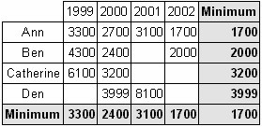

7.4排序
行或者列的值如果是数据值型，可以以升序或降序的方式排列显示，如果是字符型的，则可以按字母顺序排列。行与列的排列顺序我们都可以单独设置，可以设置为如下模式：“升序排列”、“降序排列”和“不排序”。下面的实例，行与列根据各自的数据类型设置排序顺序。
以列排序来说明排序设置方法，行排序设置方式类似。现在要把年份降序排列，打开交叉报表编辑器，选择“Year”项，点击下拉箭头，选择降序“Descending”。
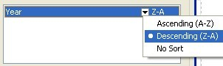
关闭设计器，预览报表：
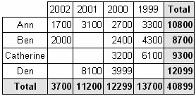

7.5复合标题
在前面的报表示例中，对于每个列头对应的每行只有一个值。让我们再次打开交叉表设计器来设计一个复杂的表头，即每个表头包含两个或更多个值。需要的表包含如下数据：
Name Year Month Days Salary
Ann 1999 2 3 1000
Ben 2002 1 5 2000
….
上面的数据多了“Month”和“Days”字段，分别表示每年的月份及每月的工作天数。基于此数据可以设计出不同的类型的报表，例如员工的薪水按年月显示。
此报表与前面的报表相似，但每个年份的数据都被拆分成按月来显示。在设计中设计的方式也与前面的设计方式类似。拖曳“Month”字段到列头列表当中，如下图：
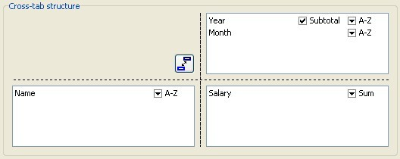
此时预览会看到如下样式的报表：
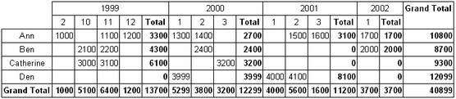
注意观察，会发现FastReport在每个年份的后面自动为每列计算了合计值。此项在交叉表设计器可以取消：选中年份列，然后禁用“Subtotal”选项。
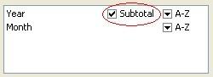
另外，我们注意到在每个年份的最底部没有合计值（即使仅只有一列的情况也没有）。事实上，在示例中，每个月的合计值我们并不需要。
在我们的示例中，另一种合计值可能比较合适，即使用“Year + year total”取代“Total”文本。在交叉表中选择底部文本对象，然后输入下面的文本：
Total for [Value]
在生成报表时，“Values”表达式会被位于其上的列头的实际值取代：
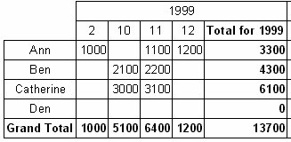

7.6调整单元格宽度
观察前面的示图，可发现FastReport会根据单元格文本自动调整单元格的宽度。但在某些情况下并不需要这样做，因为自动调整宽度可能破坏表格的美观性。下面介绍3种方法来改变这种特性。
最简单的方法就是在文本对象中手动换行相关文本，如果小计列，可以如下输入文本：
Total
for[Value]
现在报表变得更加紧凑了：
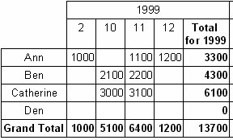
不过此方法对于行列值比较长时并不适合，特别是有些单元格内容还不能进行手动换行操作。为此，交叉报表对象使用两个属性来控制“MinWidth”和“MaxWidth”来控制单元格宽度。此属性可以通过对象查看器设置。
“MinWidth”默认值为0，而“MaxWidth”默认值为200，在多数情况下，此设置能满足需求。根据特殊的需求我们也可以指定相应的值。
在下面的示例中，我们设置“MinWidth”与“MaxWidth”的值都为50，这表示单元格在任何情况下宽度都为50像素。如果表格小于50或大于50，都将自动调整到50，单元格内的文本过长时也会自动换行。如图所示：
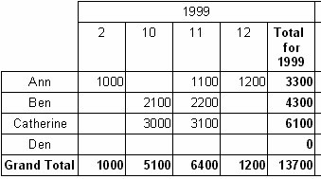
第三种方法是手动改变单元格宽度。要进行此设置，首先要设置属性AutoSize为False。现在把鼠标置于两个单元格相交处，鼠标形状会发生变化。下面是我们设置后的例子：
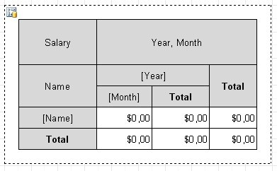
当AutoSize属性设置为False后，交叉报表对象在打印报表时不再调整单元格宽度或高度，预览报表时可能出现如下情况：
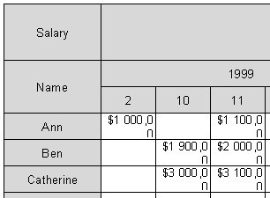
在此情况下，表格为适应文本显示仅增加一点点。

